МИНИСТЕРСТВО НАУКИ И ВЫСШЕГО ОБРАЗОВАНИЯ
РОССИЙСКОЙ ФЕДЕРАЦИИ
федеральное государственное автономное образовательное учреждение высшего образования «Самарский национальный исследовательский университет имени академика С.П. Королева»
(Самарский университет)
Институт информатики и кибернетики
Кафедра программных систем

ОТЧЕТ
по лабораторному практикуму по дисциплине
«Организация ЭВМ и вычислительных систем»
Вариант № 42, 43

Обучающийся в группе 6102-020302 Е.Д. Дудкин
подпись, дата

Руководитель Д.С. Оплачко
подпись, дата

Самара 2026

СОДЕРЖАНИЕ
Лабораторная работа 1 «Арифметические и логические команды в ассемблере» 4
1.1 Теоретические основы лабораторной работы 4
1.2 Задание 5
1.3 Схема алгоритма 6
1.4 Результаты тестирования 8
Лабораторная работа 2 «Арифметические команды и команды переходов в ассемблере» 9
2.1 Теоретические основы лабораторной работы 9
2.2 Задание 9
2.3 Схема алгоритма 10
2.4 Результаты тестирования 12
Лабораторная работа 3 «Команды работы с массивами и стеком» 15
3.1 Теоретические основы лабораторной работы 15
3.2 Задание 15
3.3 Схема алгоритма 16
3.4 Результаты тестирования 17
Лабораторная работа 4 «Изучение работы математического сопроцессора в среде Assembler» 19
4.1 Теоретические основы лабораторной работы 19
4.2 Задание 20
4.3 Схема алгоритма 21
4.4 Результаты тестирования 22
Лабораторная работа 5 «Команды арифметического сопроцессора на языке Ассемблер. Табуляция функции на заданном диапазоне изменения с заданным шагом» 24
5.1 Теоретические основы лабораторной работы 24
5.2 Задание 24
5.3 Схема алгоритма 24
5.4 Результаты тестирования 24
Лабораторная работа 6 «Команды арифметического сопроцессора. Вычисление определенного интеграла методом Симпсона.» 24
6.1 Теоретические основы лабораторной работы 24
6.2 Задание 24
6.3 Схема алгоритма 24
6.4 Результаты тестирования 24
Лабораторная работа 7 «Команды арифметического сопроцессора. Вычисление суммы ряда с заданной точностью.» 24
7.1 Теоретические основы лабораторной работы 24
7.2 Задание 24
7.3 Схема алгоритма 24
7.4 Результаты тестирования 24
СПИСОК ИСПОЛЬЗОВАННЫХ ИСТОЧНИКОВ 35
ПРИЛОЖЕНИЕ А Листинг программ 37
А.1 Листинг программы лабораторной работы №1 37
А.2 Листинг программы лабораторной работы №2 39
А.3 Листинг программы лабораторной работы №3 41
А.4 Листинг программы лабораторной работы №4 50
А.5 Листинг программы лабораторной работы №5 55
А.6 Листинг программы лабораторной работы №6 70
А.7 Листинг программы лабораторной работы №7 82

Лабораторная работа 1 «Арифметические и логические команды в ассемблере»
1.1 Теоретические основы лабораторной работы
При выполнении лабораторной работы были использованы следующие команды языка ассемблера:
- ADD – сложение. Определяет двоичную сумму двух указанных операндов. Результат помещается на место операнда-приемника, второй операнд остается без изменения;
- IMUL – умножение целых чисел с учетом знака. Производит умножение аккумулятора на указанный операнд с учетом знаков. Результатом байтового умножения является 16-битовое число, хранящееся в регистре AX. Результат умножения слов - 32-битовое число в паре регистров DX и AX, причем в DX - старшие 16 бит результата. Если старшая часть (AH при байтовом умножении или DX при длинах операндов, равных слову) содержит не знак младшей части результата, а его значащие цифры, флаги CF и OF переводятся в единичное состояние. В противном случае оба флага обнуляются;
- IDIV – деление чисел с учетом знака. Выполняет деление содержимого аккумулятора (AX при делении байтовых чисел или пары регистров DX и AX при делении слов) на указанный операнд с учетом знаков. При 8-битовом делении отношение размещается в регистре AL, а остаток - в регистре AH. При 16-битовом делении регистр AX содержит частное, а регистр DX - остаток. При байтовом делении максимальное положительное частное не превышает 127, а минимальное отрицательное не может быть меньше -127. При делении чисел длиной в слово максимальное положительное отношение равно 32767, а минимальное отрицательное частное равно -32767. Если отношение меньше допустимого минимума или больше максимума или если произведена попытка деления на 0, микропроцессор автоматически генерирует прерывание типа 0 (прерывание из-за ошибки деления). Отношение всегда усекается до целой части;
- MOV – перемещение данных. Команда MOV копирует второй операнд (операнд-источник) в первый операнд (операнд-назначение). Оба операнда могут быть регистрами общего назначения, сегментными регистрами, непосредственными значениями и переменными в памяти. Оба операнда должны иметь одинаковую размерность — байт, слово или двойное слово.
1.2 Задание
- в программе необходимо реализовать функцию вычисления целочисленного выражения $\frac{3*a*a-40-3*b}{4*c-\frac{98}{d}}$ на встроенном ассемблере MASM в среде Microsoft Visual Studio на языке C++;
- значения переменных передаются в качестве параметров функции;
- результат выводить в консольном приложении (проект консольное приложение Win32);
- в программе реализовать ввод переменных из командной строки и вывод результата на экран;
- все параметры функции 32 битные числа (знаковые и беззнаковые);
- первые строки функции вычисления выражения заносят значения аргументов функции в соответствующие регистры;
- где необходимо, реализовать проверки вводимых данных и вычисления отдельных операций. Например, проверка деления на 0;
- в качестве комментария к каждой строке необходимо указать, какой промежуточный результат, в каком регистре формируется;
- по возможности использовать команды сдвига.
1.3 Схема алгоритма
Алгоритм программы можно разделить на три логических блока. Первый этап — проверка корректности входных данных для частного выражения $98/d$: перед началом вычислений выполняется контроль $d != 0$, так как деление на ноль недопустимо и при нарушении условия программа устанавливает признак ошибки и завершает вычисление с нулевым результатом. Второй этап — вычисление числителя и знаменателя исходной формулы с сохранением промежуточных данных: сначала формируется числитель $N = 3*a^2 - 40 - 3*b$, затем отдельно рассчитывается промежуточная величина $part = 98/d$, после чего определяется знаменатель $D = 4*c - part$. Такой порядок выбран для явного разделения независимых частей выражения и для удобного контроля критичных операций деления. Заключительный этап работы программы — проверка $D != 0$ и вычисление итогового результата $result = N / D$; при нулевом знаменателе устанавливается ошибка и возвращается 0, при корректном знаменателе возвращается частное. В ASM-реализации промежуточный числитель временно сохраняется в стеке (push/pop), а признак ошибки передается через указатель hasError, что обеспечивает согласованную обработку исключительной ситуации деления на ноль.
Схема алгоритма в виде рисунка в соответствии с ГОСТ [4].
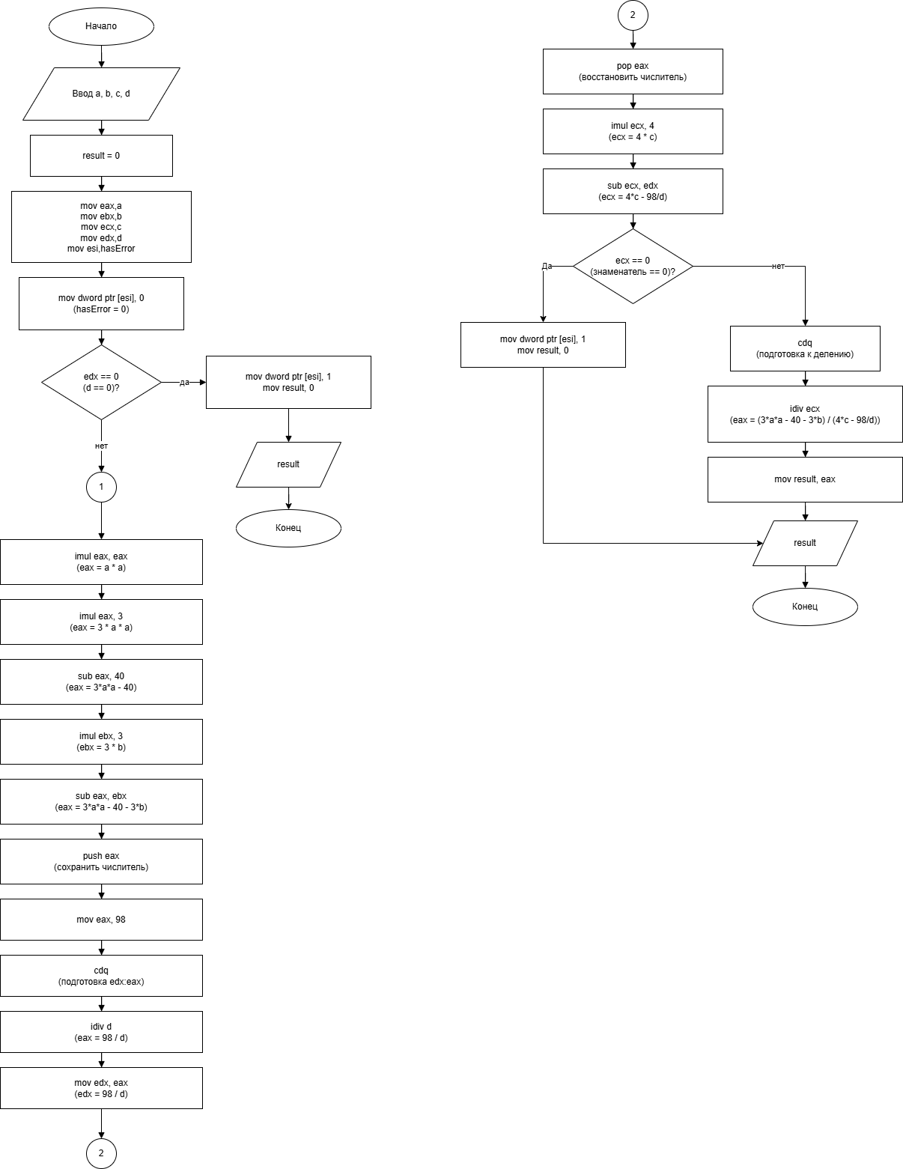
Рисунок 1.1 – Схема алгоритма вычисления заданного выражения

Текст программы приведен в приложении А.
1.4 Результаты тестирования
Для проверки работоспособности программы были выполнены тесты, результаты которых приведены на рисунках 1.2 – 1.3 при значениях аргумента.
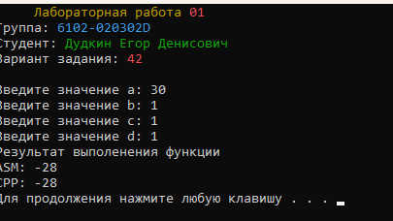
Рисунок 1.2 – Пример работы алгоритма при значении аргумента a=30, b=1, c=1, d=1
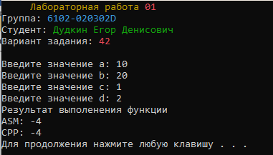
Рисунок 1.2 – Пример работы алгоритма при значении аргумента a=10, b=20, c=1, d=2

Лабораторная работа 2 «Арифметические команды и команды переходов в ассемблере»
2.1 Теоретические основы лабораторной работы
При выполнении лабораторной работы были использованы следующие команды языка ассемблера:
- ADD – сложение. Определяет двоичную сумму двух указанных операндов. Результат помещается на место операнда-приемника, второй операнд остается без изменения;
- IMUL – умножение целых чисел с учетом знака. Производит умножение аккумулятора на указанный операнд с учетом знаков. Результатом байтового умножения является 16-битовое число, хранящееся в регистре AX. Результат умножения слов - 32-битовое число в паре регистров DX и AX, причем в DX - старшие 16 бит результата. Если старшая часть (AH при байтовом умножении или DX при длинах операндов, равных слову) содержит не знак младшей части результата, а его значащие цифры, флаги CF и OF переводятся в единичное состояние. В противном случае оба флага обнуляются;
- MOV – перемещение данных. Команда MOV копирует второй операнд (операнд-источник) в первый операнд (операнд-назначение). Оба операнда могут быть регистрами общего назначения, сегментными регистрами, непосредственными значениями и переменными в памяти. Оба операнда должны иметь одинаковую размерность — байт, слово или двойное слово.
В рамках выполнения лабораторной работы также были применены команды сравнения и перехода [2]:
- CMP – оператор сравнения. Используется для сравнения значений в регистрах процессора. Например, можно использовать команду cmp eax, ebx для сравнения значений в регистрах EAX и EBX. Далее, в зависимости от результата, можно принять различные решения, например, перейти к определенной метке или изменить значение другого регистра;
- JMP – оператор безусловного перехода. Используется для совершения безусловного перехода в конкретную часть программы по метке;
- Операторы условного перехода. Используются совместно с операторами сравнения для перехода в другое место программы при выполнении некоторого условия.
2.2 Задание
- в программе необходимо реализовать функцию вычисления заданного условного целочисленного выражения, используя команды сравнения, условного и безусловного переходов на встроенном ассемблере;
$$X=\left\{\begin{matrix}\frac{a}{b}-a, & если & a>b; \\ -a, & если & a=b; \\ \frac{a*b-5}{a+b}, & если & a<b;\end{matrix}\right.$$
- результат X – целочисленный, возвращается из функции регистре eax;
- значения переменных передаются в качестве параметров функции;
- в программе реализовать вывод результата на экран;
- все параметры функции 32 битные числа;
- проверку деления на 0 реализовать также на встроенном ассемблере;
- в качестве комментария к каждой строке необходимо указать, какой промежуточный результат, в каком регистре формируется;
- по возможности использовать команды сдвига.
2.3 Схема алгоритма
Алгоритм программы вычисления условного целочисленного выражения можно разделить на три логических блока, соответствующих трём возможным соотношениям между входными переменными a и b. Первый блок выполняется при условии $a > b$. В этом случае вычисляется выражение $a / b - a$. Так как в формуле присутствует операция деления, сначала выполняется проверка делителя b на ноль. Если b = 0, устанавливается флаг ошибки. Если деление возможно, значение a делится на b, после чего из результата вычитается a. Второй блок выполняется при условии a < b. В этом случае вычисляется выражение $\frac{(a * b - 5)}{(a + b)}$. Сначала вычисляется числитель $a * b - 5$: переменные a и b перемножаются, после чего из результата вычитается 5. Далее вычисляется знаменатель $a + b$, который обязательно проверяется на ноль. Если знаменатель равен нулю, устанавливается флаг ошибки. Если ошибки нет, числитель делится на знаменатель. Третий блок выполняется при условии $a = b$. В этом случае вычисляется выражение $-a$. Для этого значение переменной a помещается в регистр и меняет знак с помощью команды neg. Деление в данном блоке не используется, поэтому проверка деления на ноль не требуется. При возникновении ошибки деления на ноль результат обнуляется, а флаг ошибки устанавливается в значение true. Также в ассемблерной реализации дополнительно проверяется переполнение при умножении $a * b$ в блоке $a < b$.
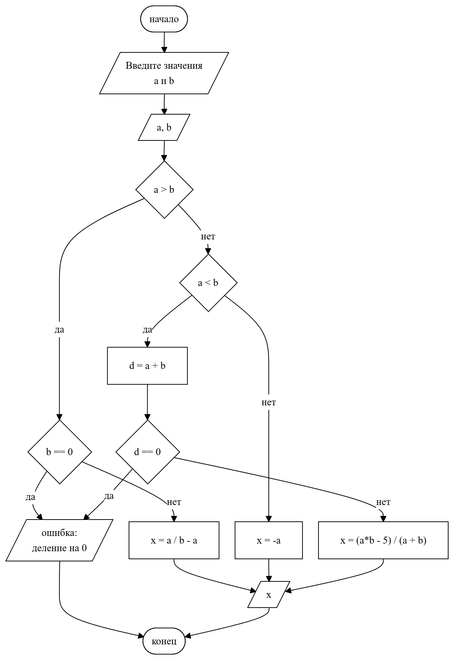
Рисунок 2.1 – Схема алгоритма расчёта значения условного целочисленного выражения
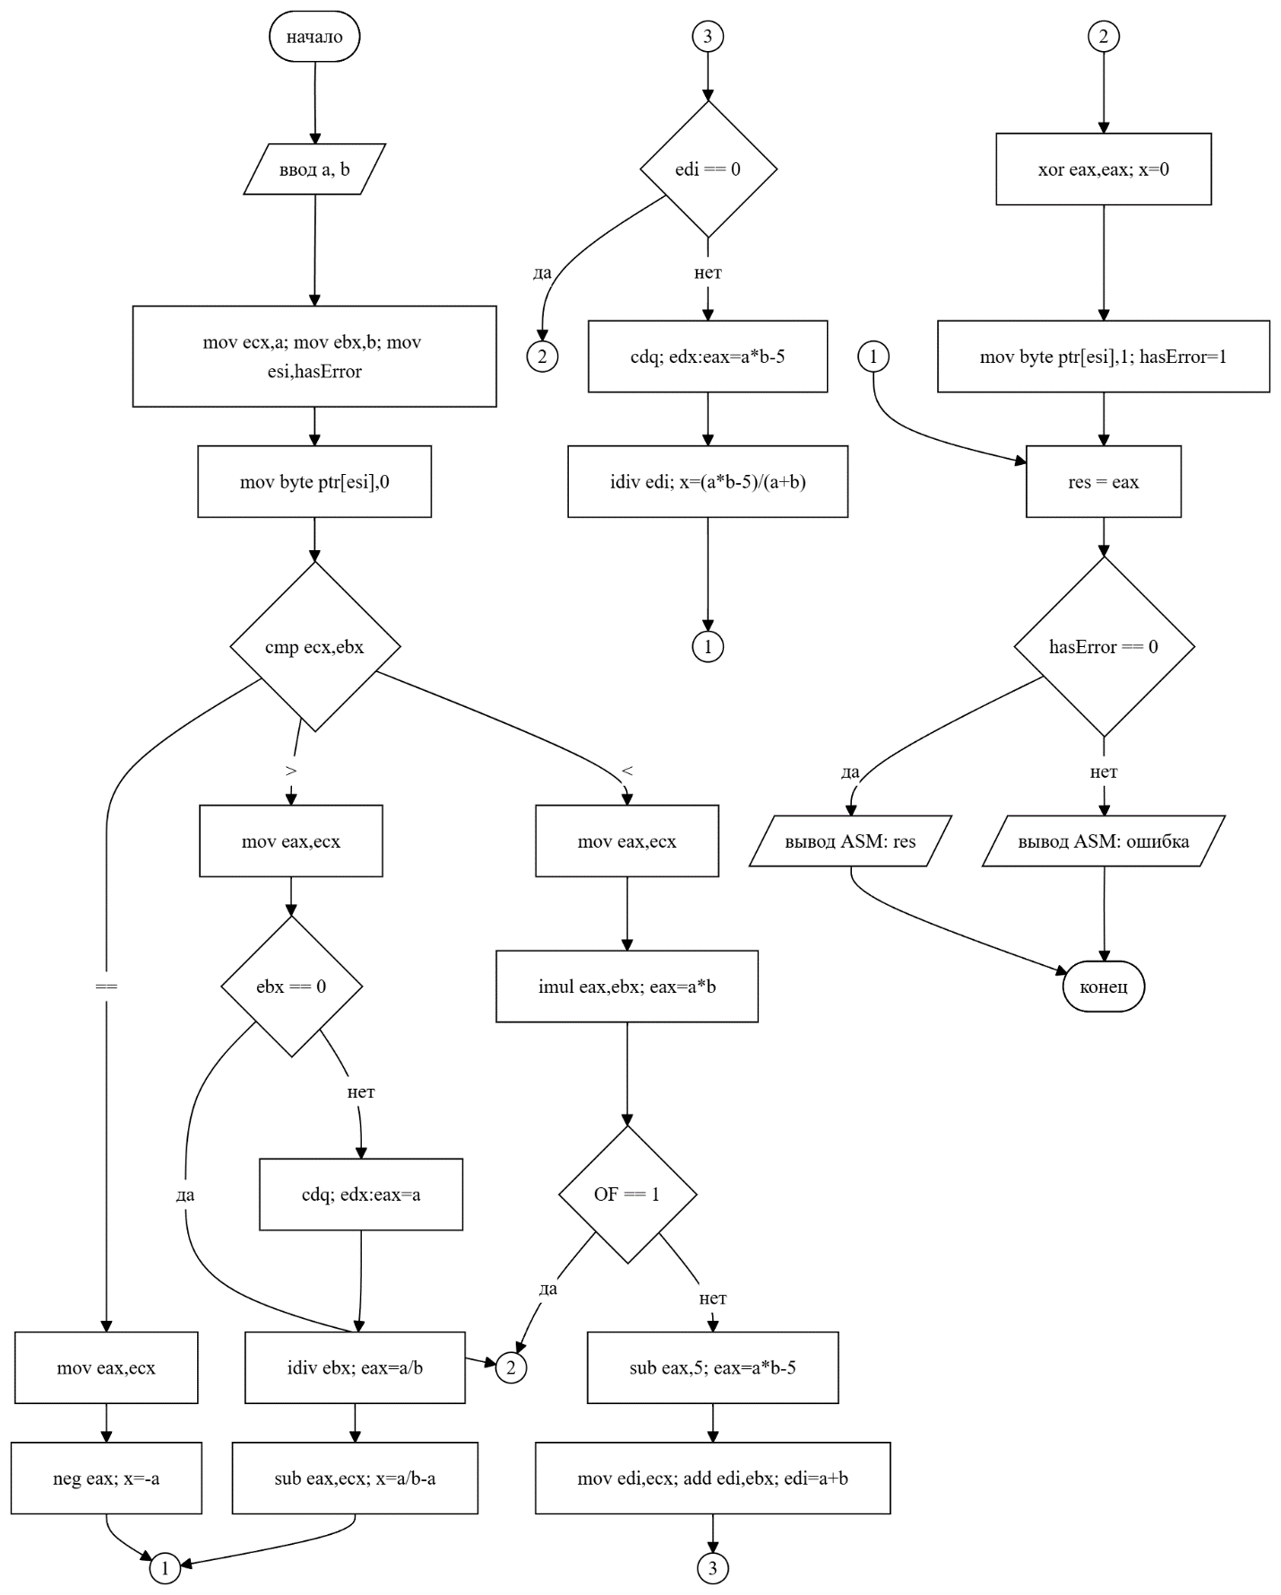
Рисунок 2.2 – Схема алгоритма на языке Ассемблера

Текст программы приведен в приложении А.
2.4 Результаты тестирования
Для проверки работоспособности программы были выполнены тесты, результаты которых приведены на рисунках 2.3 – 2.6 при значениях аргумента.
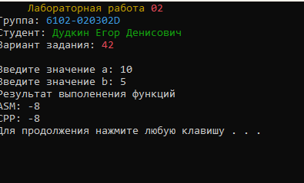
Рисунок 2.3 – Пример работы программы при входных данных a=10, b=5 (a>b)
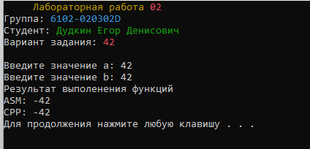
Рисунок 2.4 – Пример работы программы при входных данных a=42, b=42 (a=b)
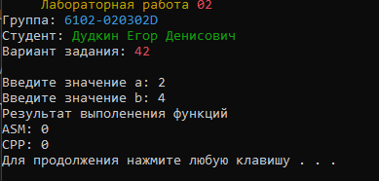
Рисунок 2.5 – Пример работы программы при входных данных a=2, b=4 (a<b)
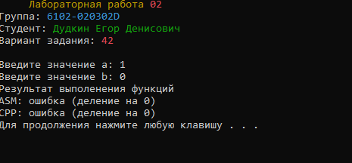
Рисунок 2.6 – Пример работы программы при входных данных a=1, b=0 (a<b)

Лабораторная работа 3 «Команды работы с массивами и стеком»
3.1 Теоретические основы лабораторной работы
Архитектура микропроцессора предоставляет программно-аппаратные средства для работы с массивами. К ним относятся базовые и индексные регистры, позволяющие реализовать несколько режимов адресации данных. Используя данные режимы адресации, можно организовать эффективную работу с массивами в памяти. В языке Ассемблера индексы массивов - это обычные адреса, но с ними работают особым образом. Другими словами, когда при программировании на Ассемблере мы говорим об индексе, то скорее подразумеваем под этим не номер элемента в массиве, а некоторый адрес. Для того чтобы локализовать определенный элемент массива, к его имени нужно добавить индекс.
Таблица 3.1 – Основные команды для работы со стеком
Название команды | Назначение команды
PUSH регистр | Значение регистра записывается в стек
PUSH константа | Константа записывается в стек
POP регистр | Значение извлекается из стека и записывается в регистр
POP | Извлекается значение из стека без сохранения

3.2 Задание
- в программе необходимо реализовать функцию обработки элементов массива используя команды сравнения, переходов и циклов на встроенном ассемблере;
- результат – целочисленный, возвращается из функции регистре eax;
- массив передаётся в качестве параметра функции;
- в программе реализовать вывод результата на экран;
- в качестве комментария к каждой строке необходимо указать, какое действие выполняет команда относительно массива.
Условие: В одномерном массиве A={a[i]} целых чисел вычислить сумму элементов с нечетными номерами.
3.3 Схема алгоритма
На рисунке 3.1 приведена схема алгоритма
Алгоритм программы вычисления суммы элементов одномерного массива, имеющих нечетные индексы, можно разделить на три логических этапа. Первый этап - инициализация: ввод размера массива, ввод его элементов, установка начального значения суммы, равного 0, и установка начального индекса i = 1. Такой порядок необходим, так как суммирование выполняется только после получения всех исходных данных и подготовки начального значения результата. Второй этап - циклический обход массива с шагом 2. На данном этапе обрабатываются только элементы arr[i], для которых индекс принимает значения 1, 3, 5 и далее до выполнения условия $i < n$. После добавления текущего элемента к сумме индекс увеличивается на 2, что исключает обработку элементов с четными индексами и сохраняет соответствие условию задачи. Заключительный этап работы программы - сохранение полученной суммы в переменную result и вывод результата. В ассемблерной реализации начальный индекс хранится в регистре esi, сумма накапливается в регистре eax, адрес начала массива помещается в ebx, а счетчик оставшихся элементов хранится в ecx. Проверка нечетности индекса выполняется командой test esi, 1: если младший бит индекса равен 0, элемент пропускается, иначе значение arr[i] добавляется к общей сумме. По окончании цикла содержимое eax сохраняется в result.
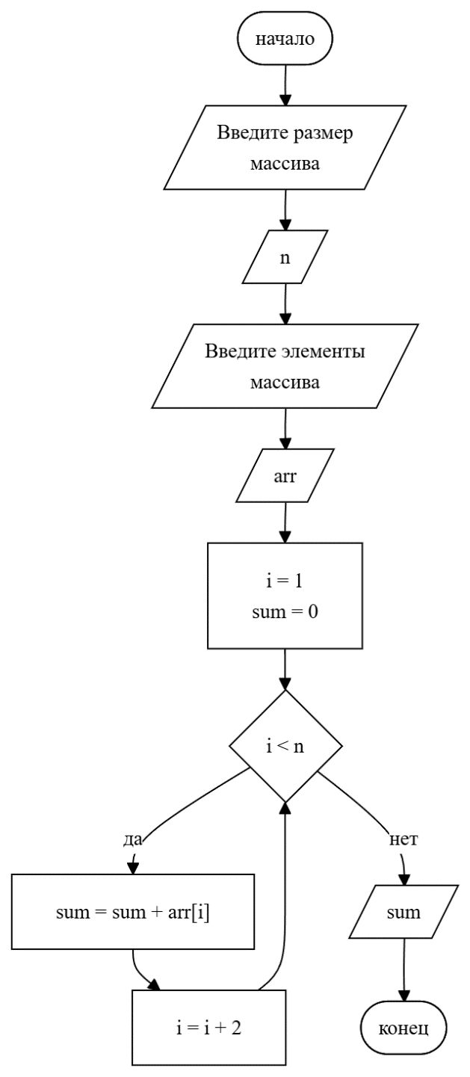
Рисунок 3.1 – Схема алгоритма подсчета произведения кубов элементов с четными номерами

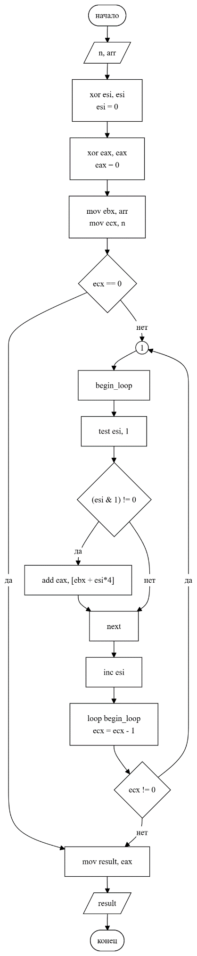
Рисунок 3.2 – Схема алгоритма на языке Ассемблера
Текст программы приведен в приложении А.
3.4 Результаты тестирования
Для проверки работоспособности программы были выполнены тесты, результаты которых приведены на рисунках 3.3 – 3.4.
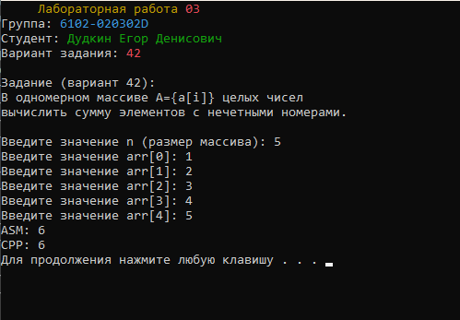
Рисунок 3.3 – Пример работы программы на массиве из 5 элементов
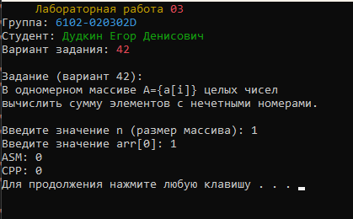
Рисунок 3.4 – Пример работы программы на массиве из 1 элемента

Лабораторная работа 4 «Изучение работы математического сопроцессора в среде Assembler»
4.1 Теоретические основы лабораторной работы
Система команд сопроцессора включает в себя около 80 машинных команд, включающих в себя:
- команды передачи данных;
- команды сравнения данных;
- арифметические команды;
- команды трансцендентных функций;
- команды управления сопроцессором.
Мнемоническое обозначение команд сопроцессора характеризует особенности их работы и в связи с этим может представлять определенный интерес. Поэтому коротко рассмотрим основные моменты образования названий команд:
- все мнемонические обозначения начинаются с символа f (float);
- вторая буква мнемонического обозначения определяет тип операнда в памяти, с которым работает команда: i — целое двоичное число; b — целое десятичное число; отсутствие буквы — вещественное число;
- последняя буква мнемонического обозначения команды р означает, что последним действием команды обязательно является извлечение операнда из стека;
- последняя или предпоследняя буква r (reversed) означает реверсивное следование операндов при выполнении команд вычитания и деления, так как для них важен порядок следования операндов.
Система команд сопроцессора отличается большой гибкостью в выборе вариантов задания команд, реализующих определенную операцию, и их операндов. Минимальная длина команды сопроцессора — 2 байта. Все команды сопроцессора оперируют регистрами стека сопроцессора. Если операнд в команде не указывается, то по умолчанию используется вершина стека сопроцессора (логический регистр st(0)). Если команда выполняет действие с двумя операндами по умолчанию, то эти операнды – регистры st(0) и st(1) [2].
Таблица 4.1 – Основные команды для работы со стеком
Название команды | Назначение команды
FLD | Загрузка операнда в вершину стека
FST | Сохранение вершины стека в память
FSTP | Сохранение вершины стека в память с выталкиванием
FXCH | Обмен значений ST(0) и ST(i)
FILD | Загрузка операнда целого типа в вершину стека
FIST | Сохранение вершины стека (целого типа) в память
FISTP | Сохранение вершины стека (целого типа) в память с выталкиванием

Таблица 4.2 – Основные арифметические команды
Название команды | Назначение команды
FADD | Сложение вещественное
FSUB | Вычитание вещественное
FMUL | Умножение вещественное
FDIV | Деление вещественное

  - Задание
- В программе необходимо реализовать функцию вычисления заданного условного выражения $X=42π-\sin\left(b\right)-\cos\left(-b\right)-\tan\left(a\right)-\cot\left(a\right)-π⋅\frac{42b+a}{42a-b}$ на языке ассемблера с использованием команд арифметического сопроцессора;
- значения переменных передаются в качестве параметров функции;
- в программе реализовать вывод результата на экран;
- все параметры функции имеют тип double;
- проверку деления на 0 реализовать также на встроенном ассемблере;
- в качестве комментария к каждой строке необходимо указать, какой промежуточный результат, в каком регистре формируется;
- в качестве комментария к строкам, содержащим команды сопроцессора необходимо указать состояние регистров сопроцессора;
- результат можно возвращать из функции в вершине стека сопроцессора.
4.3 Схема алгоритма
Алгоритм программы вычисления тригонометрического выражения можно разделить на пять логических блоков. Первый этап - ввод исходных данных $a$ и $b$, инициализация сопроцессора командой finit и формирование базовой части выражения. На этом этапе последовательно вычисляется значение: $X_{0}=42π-\sin\left(b\right)-\cos\left(-b\right)-\tan\left(a\right)$ Именно такой порядок выбран из-за стековой организации FPU: результат каждого шага остается на вершине стека и используется в следующей операции без лишних перемещений данных.
Второй этап - вычисление слагаемого $\cot\left(a\right)$ и его вычитание из накопленного результата. Так как: $\cot\left(a\right)=\frac{1}{\tan\left(a\right)}$ перед делением выполняется обязательная проверка условия: $\tan\left(a\right)≠0$. Если условие нарушено, возникает недопустимая операция деления на ноль, устанавливается код ошибки, стек сопроцессора очищается, а результат принудительно принимается равным нулю. Третий этап - вычисление дробной части выражения. Сначала формируется числитель: $N = 42b + a$ затем знаменатель $D = 42a - b$ после чего выполняется проверка $D ≠0$. Только при успешной проверке производится деление $\frac{N}{D}$. Четвертый этап - умножение полученной дроби на $π$ и вычитание ее из ранее рассчитанной суммы: $X=X_{0}-\cot\left(a\right)-π\frac{N}{D}$. На этом этапе формируется итоговое значение выражения в формате двойной точности. Заключительный этап работы программы — сохранение результата в переменную res и его вывод. Если на предыдущих шагах обнаружены ошибки ($\tan\left(a\right)=0$ или $42a-b=0$), выполняется вывод соответствующего диагностического сообщения. В ассемблерной реализации критические проверки выполняются через ftst и анализ слова состояния FPU, что обеспечивает корректное ветвление до потенциально опасных операций деления.
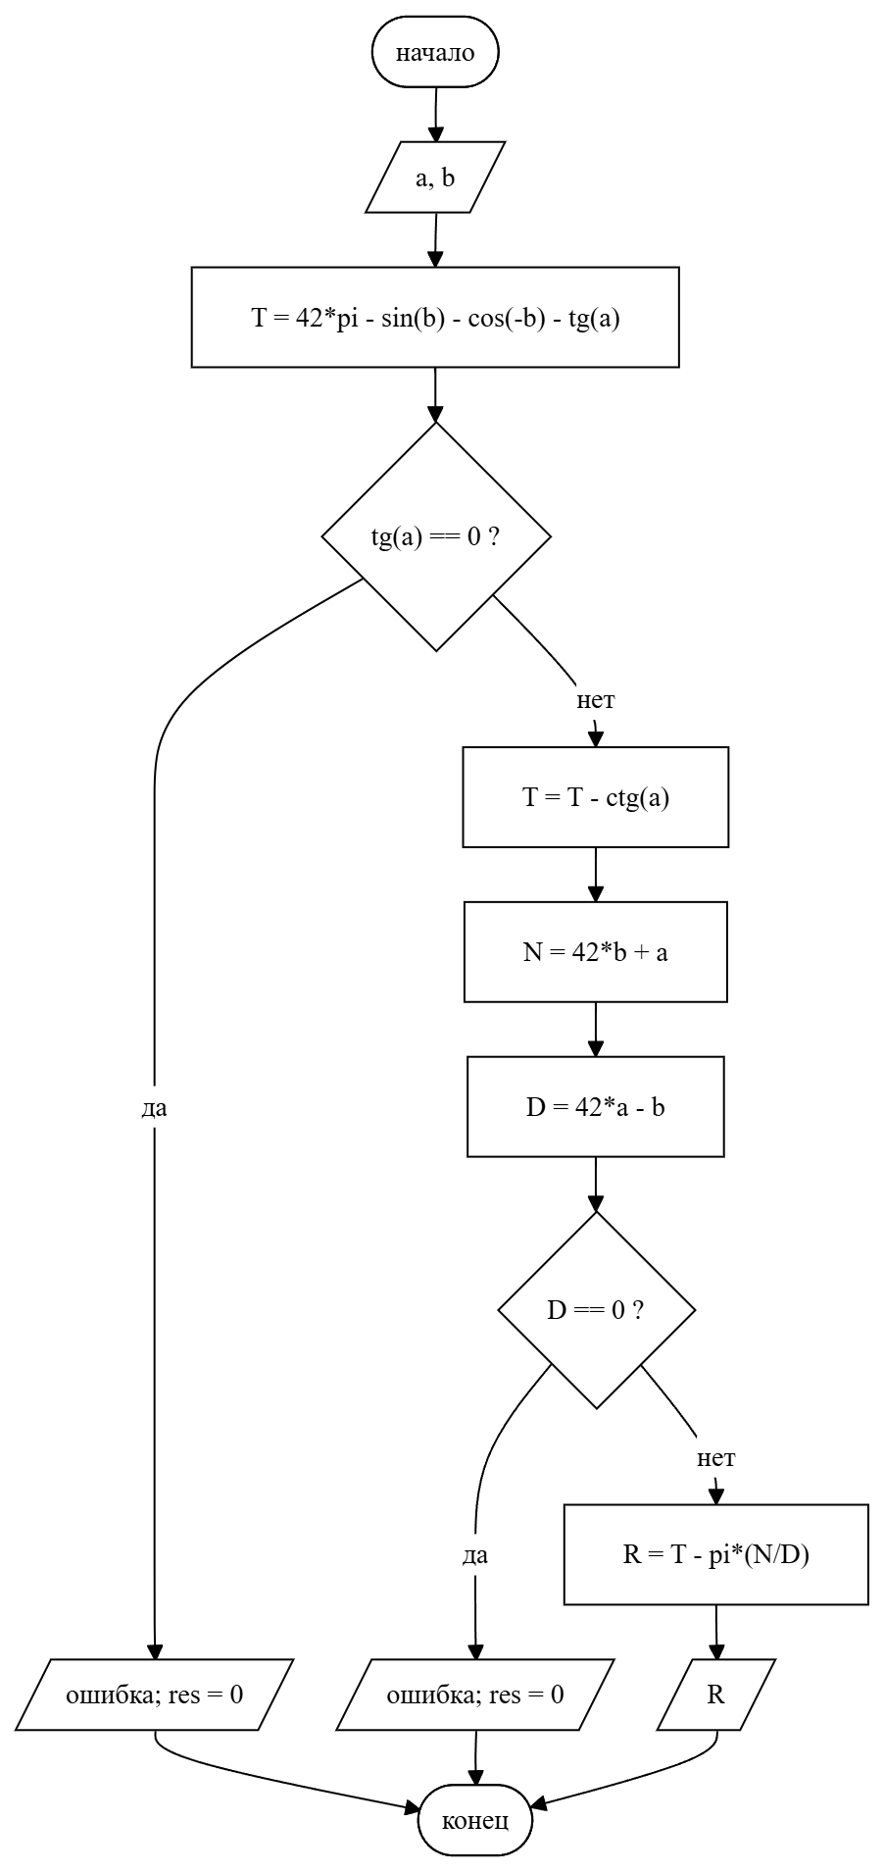
Рисунок 4.1 – Схема алгоритма вычисления заданного выражения
Текст программы приведен в приложении А.
4.4 Результаты тестирования
Для проверки работоспособности программы были выполнены тесты, результаты которых приведены на рисунках 4.3 – 4.4 при значениях аргумента.
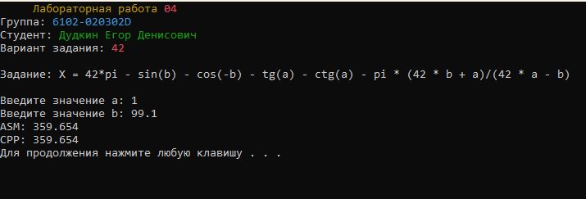
Рисунок 4.3 – Пример работы программы при входных данных a=1, b=99.1
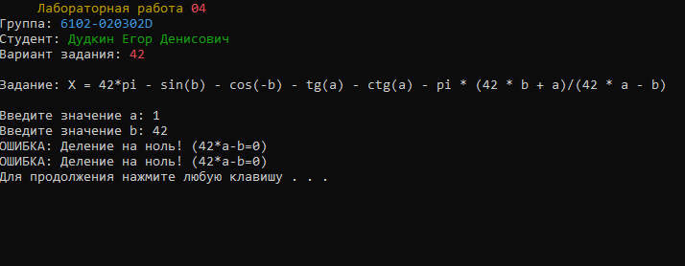
Рисунок 4.3 – Пример работы программы при входных данных a=1, b=42

Лабораторная работа 5 «Команды арифметического сопроцессора на языке Ассемблер. Табуляция функции на заданном диапазоне изменения с заданным шагом»
5.1 Теоретические основы лабораторной работы
- FLD – команда, которая загружает из памяти в вершину стека ST(0) вещественное число;
- FILD – команда, которая загружает из памяти в вершину стека ST(0) целое число;
- FST – команда, которая извлекает из вершины стека ST(0) в память вещественное число;
- FSUBP – команда, которая выполняет вещественное вычитание с выталкиванием. ST(i) = ST(i) - ST(0);
- FADDP – команда, которая выполняет вещественное сложение с выталкиванием. ST(i) = ST(i) + ST(0);
- FDIVP – команда, которая выполняет вещественное деление с выталкиванием; ST(i) = ST(i) ÷ ST(0);
- FINIT – команда, которая выполняет инициализацию сопроцессора;
- FYL2X – команда, которая вычисляет ST(1)* log2(ST), помещает результирующее значение в ST(1) и выталкивает из регистрового стека верхний элемент ST;
- F2XM1 – команда, которая замещает содержимое ST значением 2^ST–1;
- FCOS – команда, которая замещает содержимое ST значением cos(ST);
- FSIN – команда, которая замещает содержимое ST значением sin(ST);
- FRNDINT – команда, которая округляет значение в ST к целому согласно установки поля режима округления RC в управляющем слове FPU;
- FSCALE – команда, которая умножает ST на 2 в степени ST(1) и помещает результат в ST;
- FXCH – команда, которая меняет местами содержимое регистра-назначения и регистра вершины стека ST(0).
5.2 Задание
1) В программе необходимо реализовать функцию определения значения функции f, $f\left(x,y\right)=x^{\frac{43}{44}}+\sqrt{{\left(\frac{1}{2}\right)}^{-\frac{x}{4}}+x^{\frac{x}{5}}+{\left|\cos\left(\frac{x}{2}\right)\right|}^{-\frac{2}{3}}+e^{\sin\left(x\right)}+{\left|\sin\left(\frac{x}{2}\right)\right|}^{\frac{2}{3}}+\frac{1}{2}\ln\left(\frac{x}{2}\right)-{\left|\tan\left(\frac{x}{2}\right)\right|}^{\frac{2}{3}}}+\sin\left(y^{-\frac{2}{3}}\right)+5e^{-\frac{2y}{3}}-\cos\left(y^{\frac{2}{3}}\right)+e^{\cos\left(y\right)}+\csc\left(y\right)$, зависящей от аргументов x и y на языке ассемблера с использованием команд арифметического сопроцессора.
2) Значения переменных передаются в качестве параметров функции.
3) Составить таблицу значений функции f на указанных отрезках [x0; x1] и [y0; y1] с задаваемыми шагами hx и hy. Осуществить вывод таблицы на экран с учетом проверки вычисления функции f на языке с++.
4) Все параметры функции имеют тип double.
5) Реализовать проверку исключительных ситуаций, например, деления на 0 на языке с++.
6) В качестве комментария к каждой строке необходимо указать, какой промежуточный результат, в каком регистре формируется.
7) В качестве комментария к строкам, содержащим команды сопроцессора необходимо указать состояние регистров сопроцессора.
8) Результат можно возвращать из функции в вершине стека сопроцессора.

5.3 Схема алгоритма
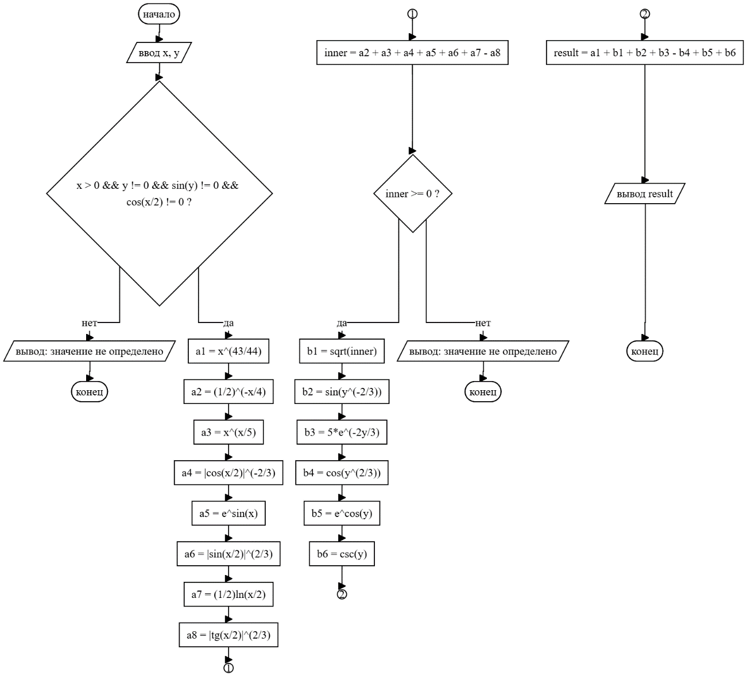
Рисунок 5.1 – Схема алгоритма вычисления выражения

5.4 Результаты тестирования
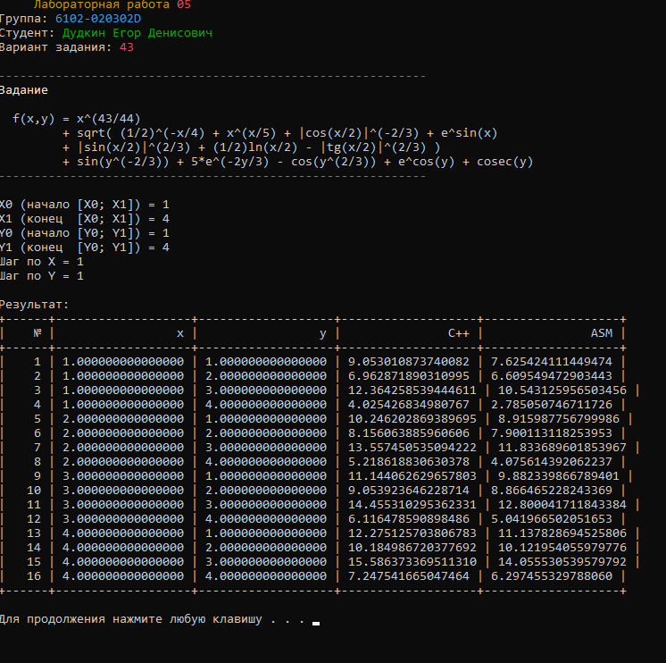
Рисунок 5.2 – Пример работы программы для х от -1 до 1 с шагом 1, у от -3 до -1 с шагом 1

Лабораторная работа 6 «Команды арифметического сопроцессора. Вычисление определенного интеграла методом Симпсона.»
6.1 Теоретические основы лабораторной работы
- FLD – команда, которая загружает из памяти в вершину стека ST(0) вещественное число;
- FSTP – команда, которая извлекает из вершины стека ST(0) в память вещественное число с выталкиванием;
- FSQRT – команда, которая вычисляет квадратный корень из ST(0) и помещает результат в ST(0);
- FSIN – команда, которая замещает содержимое ST(0) значением sin(ST(0));
- FMUL – команда, которая выполняет вещественное умножение ST(0) на операнд;
- FDIV – команда, которая выполняет вещественное деление ST(0) на операнд;
- FADD – команда, которая выполняет вещественное сложение ST(0) с операндом;
- FXCH – команда, которая меняет местами содержимое ST(0) и указанного регистра стека;
- FTST – команда, которая сравнивает ST(0) с нулём и устанавливает флаги в слове состояния;
- FSTSW – команда, которая сохраняет слово состояния FPU в память;
- FINIT – команда, которая выполняет инициализацию сопроцессора.
6.2 Задание
1) В программе необходимо вычислить определённый интеграл $I=\int_{a}^{b}{\left(2x+\frac{3}{\sqrt{x}}\right) dx}$ при заданном числе интервалов N методом Симпсона на языке ассемблера с использованием команд арифметического сопроцессора.
2) Значения переменных передаются в качестве параметров функции.
3) Составить таблицу расчётов вычисления интеграла при заданном числе интервалов N и вывести на экран. Выводить пошаговый расчёт интеграла по формуле Симпсона:
$$\int_{b}^{a}{f(x)dx}=\frac{b-a}{6n}\left[\left(y_{0}+ y\left\{2n\right\}\right)+ 4\left(y_{1}+ y_{3}+ … + y_{\left\{2n-1\right\}}\right)+ 2\left(y_{2}+ y_{4}+ … + y_{\left\{2n-2\right\}}\right)\right]$$
4) Все параметры уравнения имеют тип double.
5) Проверку деления на 0 реализовать также на встроенном ассемблере.
6) Если не найден корень интеграла, то вывести соответствующее сообщение.
7) В качестве комментария к каждой строке необходимо указать, какой промежуточный результат, в каком регистре формируется.
8) В качестве комментария к строкам, содержащим команды сопроцессора, необходимо указать состояние регистров сопроцессора.
9) Результат можно возвращать из функции в вершине стека сопроцессора.

6.3 Схема алгоритма
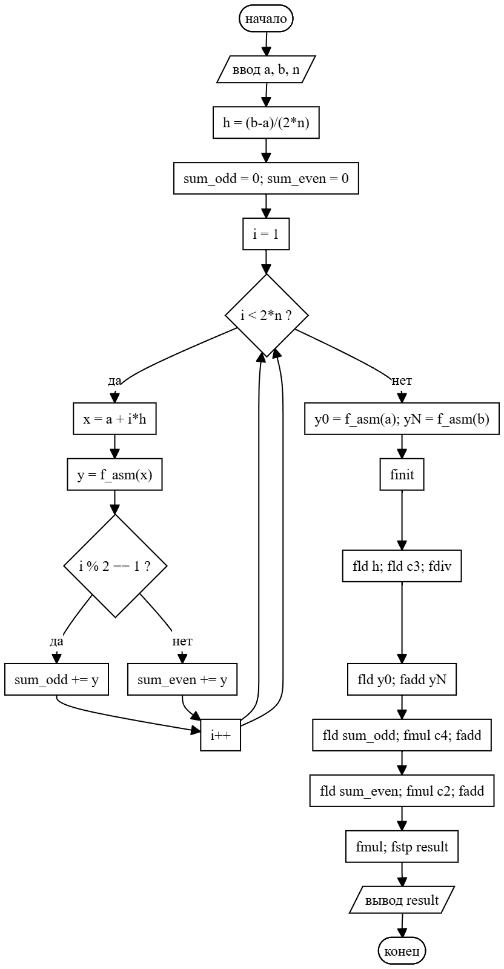
Рисунок 6.1 – Схема алгоритма

6.4 Результаты тестирования
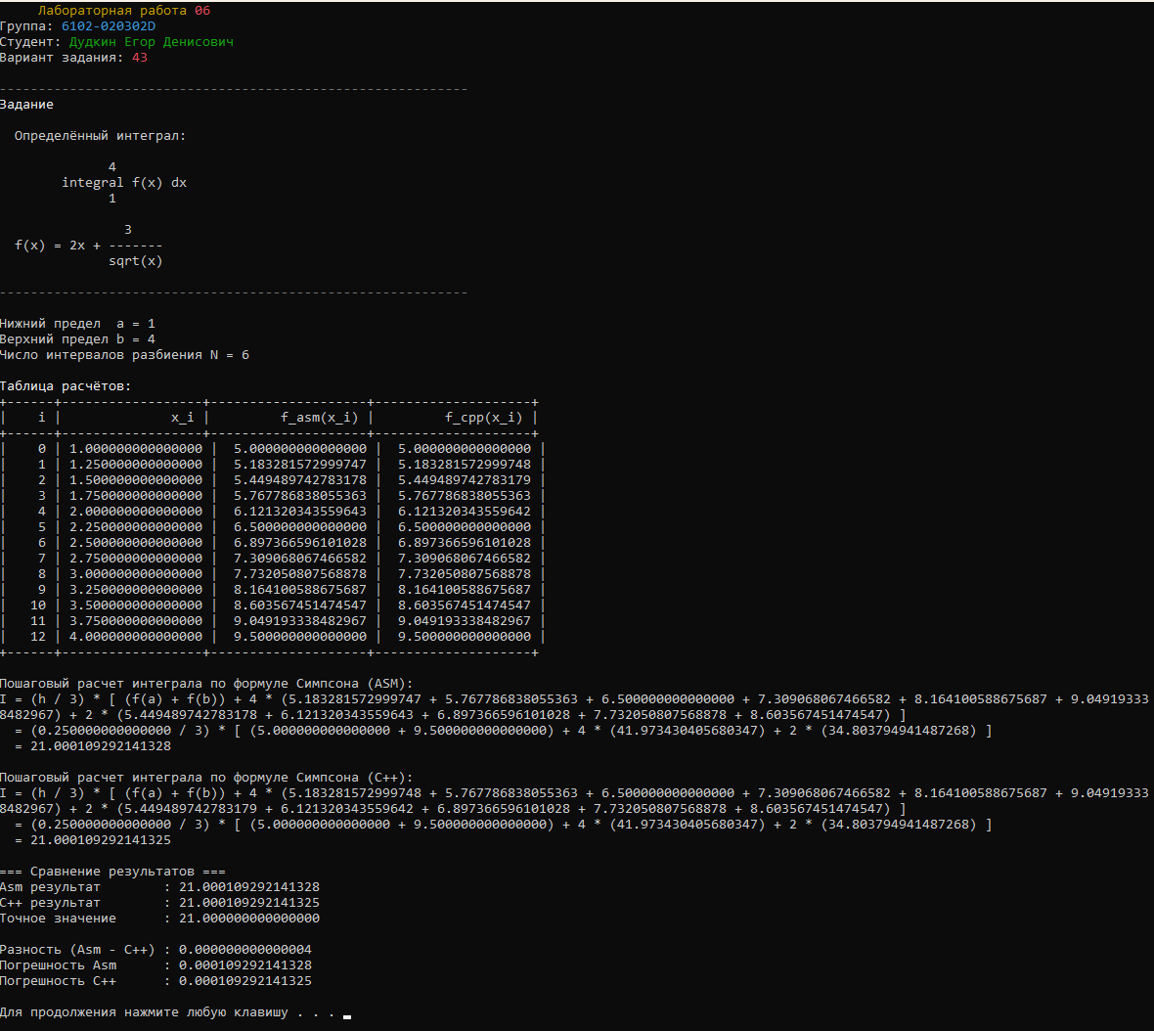
Рисунок 6.2 – Пример работы программы при N=4

Лабораторная работа 7 «Команды арифметического сопроцессора. Вычисление суммы ряда с заданной точностью.»
  - Теоретические основы лабораторной работы
- FLD – команда, которая загружает из памяти в вершину стека ST(0) вещественное число;
- FSTP – команда, которая извлекает из вершины стека ST(0) в память вещественное число с выталкиванием;
- FSQRT – команда, которая вычисляет квадратный корень из ST(0) и помещает результат в ST(0);
- FSIN – команда, которая замещает содержимое ST(0) значением sin(ST(0));
- FMUL – команда, которая выполняет вещественное умножение ST(0) на операнд;
- FDIV – команда, которая выполняет вещественное деление ST(0) на операнд;
- FADD – команда, которая выполняет вещественное сложение ST(0) с операндом;
- FXCH – команда, которая меняет местами содержимое ST(0) и указанного регистра стека;
- FTST – команда, которая сравнивает ST(0) с нулём и устанавливает флаги в слове состояния;
- FSTSW – команда, которая сохраняет слово состояния FPU в память;
- FINIT – команда, которая выполняет инициализацию сопроцессора.
  - Задание
- В программе необходимо реализовать функцию определения значения некоторой элементарной функции y, зависящей от аргумента x на языке ассемблера с использованием команд арифметического сопроцессора.
- Функция вычисляется в виде суммы ряда. Вычисления прекращаются если $\left|S_{k+1}{-S}_{k}\right|≤ε$, где $S_{k+1}$ – последующий член ряда; $S_{k}$ - предыдущий член ряда. Кроме того, на случай плохой сходимости следует ограничить количество слагаемых сверху некоторым наперёд заданным N, т.е. выход их вычислительной процедуры может произойти не по условию − $\left|S_{k+1}{-S}_{k}\right|≤ε$, а по условию k > N. Значение функции и количество итераций вывести для контроля на экран.
- Значение параметров x, $ε$ и N передаются в качестве аргументов функции.
- В программе необходимо также реализовать функцию вычисления значения элементарной функции на основе аналитического выражения, также с использованием команд арифметического сопроцессора. Значение функции вывести для контроля на экран.
- Необходимо определить достигнутую погрешность, вычислив отклонение аналитического значения от значения, вычисленного с помощью ряда. Значение погрешности также вывести для контроля на экран.
- В качестве комментария к строкам, содержащим команды сопроцессора необходимо указать состояние регистров сопроцессора.
Условие: $\sum_{n=0}^{∞}{\frac{{\left(x-1\right)}^{n}}{n!}}$
  - Схема алгоритма
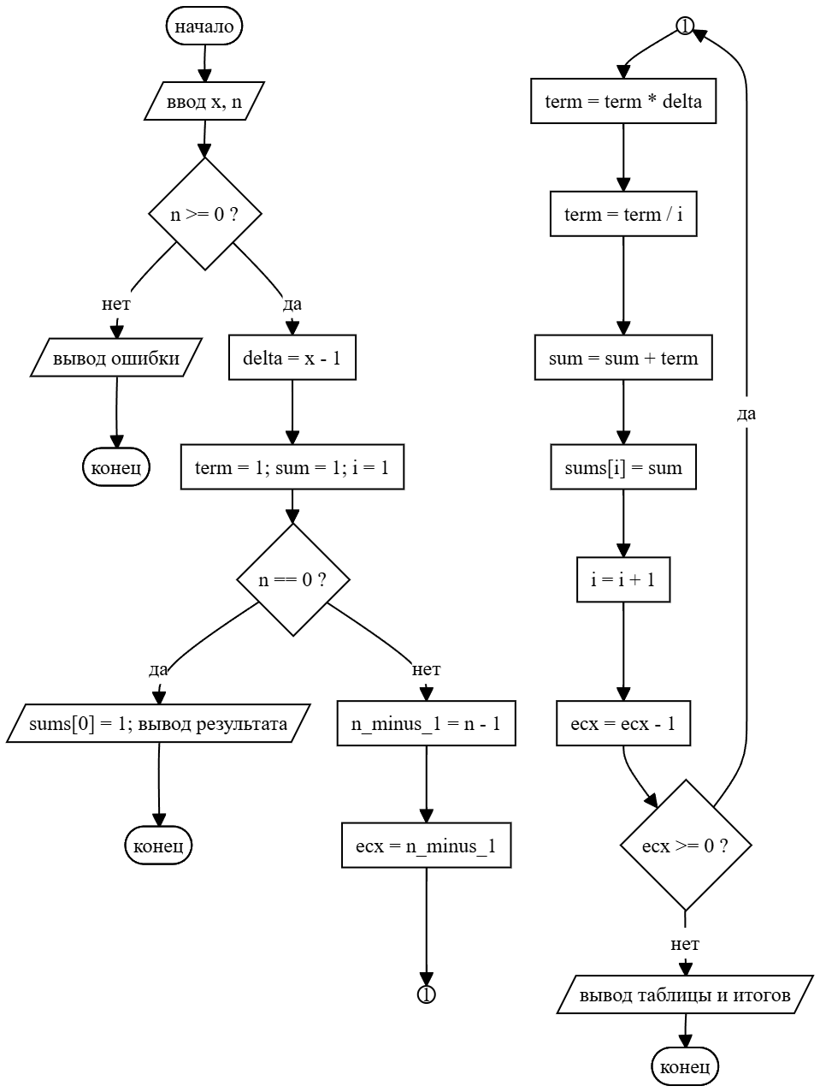
Рисунок 7.1 – Схема алгоритма вычисления суммы заданного ряда
7.4 Результаты тестирования
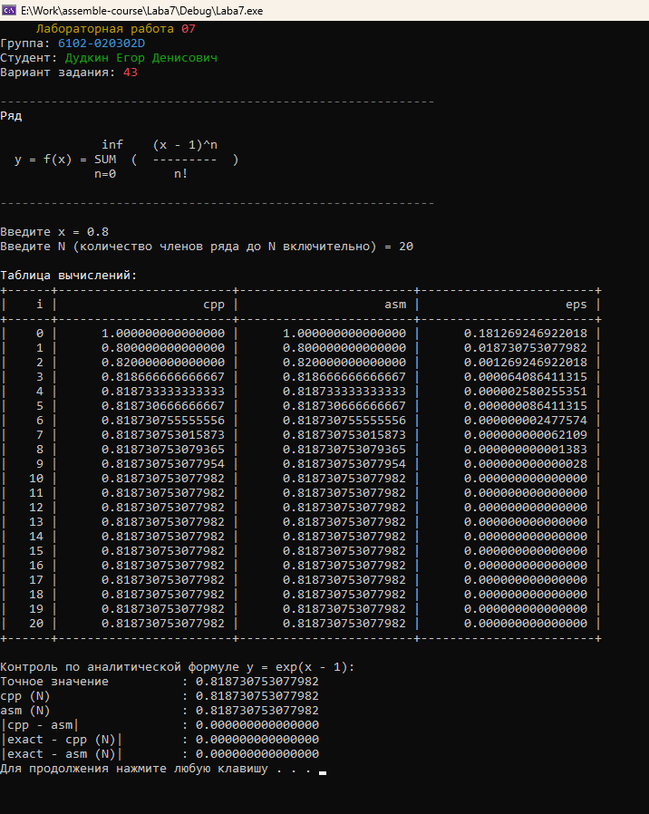
Рисунок 7.2 – Пример работы программы при x=0.8, N=20
СПИСОК ИСПОЛЬЗОВАННЫХ ИСТОЧНИКОВ
- Зеленко Л.С. Методические указания к лабораторной работе № 1 «Арифметические и логические команды в ассемблере»/ Л.С. Зеленко, Д.С. Оплачко. Самара: изд-во СГАУ, 2015. 24 с.
- Базовая система команд микропроцессора [Электронный ресурс]. URL: https://prog-cpp.ru/asm-command/ (дата обращения 16.03.2026)
- Форматирование строк и ввода-вывода (современный C++) [Электронный ресурс]. URL: https://learn.microsoft.com/ru-ru/cpp/text/string-and-i-o-formatting-modern-cpp?view=msvc-170 (дата обращения 16.03.2026)
- ГОСТ 19.701-90 (ИСО 5807-85). ЕСПД. Схемы алгоритмов, программ, данных и систем. Условные обозначения и правила выполнения. Введ. 1990-01-01. М.: Изд-во стандартов, 1991. 26 с.
- Зеленко Л.С. Методические указания к лабораторной работе № 2 «Арифметические команды и операторы условного перехода» /Л.С. Зеленко, Д.С. Оплачко. Самара: изд-во СГАУ, 2015. 24 с.
- Шпаргалка по основным инструкциям ассемблера x86/x64 [Электронный ресурс]. URL: https://eax.me/assembler-basics/ (дата обращения 16.05.2026)
- Переходы (прыжки) [Электронный ресурс]. URL: http://codenet.ru/progr/asm/newbee/lesson7.php (дата обращения 16.03.2026)
- Оплачко Д.С. Методические указания к лабораторной работе № 3 «Работа с массивами и стеком на языке Assembler»/ Д.С. Оплачко, Л.С. Зеленко. Самара: изд-во СГАУ, 2015. 19 с.
- Типы данных [Электронный ресурс]. URL: https://www.i-assembler.ru/25/Text/Data.htm (дата обращения 16.05.2026)
- Массивы на языке ассемблера [Электронный ресурс]. URL: https://works.doklad.ru/view/APAuPlrI48Q.html (дата обращения 16.03.2026)
- Оплачко Д.С. Методические указания к лабораторной работе № 4 «Работа с математическим сопроцессором в среде Assembler» / Д.С. Оплачко, Л.С. Зеленко. Самара: изд-во СГАУ, 2015. 29 с.
- Системы команд сопроцессора [Электронный ресурс]. URL: https://prog-cpp.ru/asm-coprocessor-command/ (дата обращения 16.05.2026)
- СТО 02068410-004-2018. Общие требования к учебным текстовым документам: методические указания [Электронный ресурс]. URL: https://ssau.ru/docs/sveden/localdocs/STO_SGAU_02068410-004-2018.pdf (дата обращения: 16.05.2026).

Приложение А
Листинг программ
А.1 Листинг программы лабораторной работы №1
#include <iostream>
//42) (3*a*a-40-3*b)/(4*c-98/d);
int calc(int a, int b, int c, int d, int* hasError) {
int res = 0;

__asm {
mov eax, a
mov ebx, b
mov ecx, c
mov edx, d
mov esi, hasError
mov dword ptr[esi], 0

cmp edx, 0
jne d_ok;
je error;

mov res, 0
jmp done
d_ok:
imul eax, eax; a* a
imul eax, 3; 3 * a * a
sub eax, 40; 3 * a * a - 40

imul ebx, 3; b * 3
sub eax, ebx; 3 * a * a - 40 - 3 * b

push eax; stack

mov eax, 98; eax = 98
cdq;
idiv d; 98 / d
mov edx, eax; b = 98 / d

pop eax;

imul ecx, 4;c*4
sub ecx, edx;c-98/d

cmp ecx, 0;
je error;

cdq;
idiv ecx; (3*a*a-40-3*b)/(4*c-98/d)
mov res, eax;

jmp done;
error:
mov dword ptr[esi], 1
mov res, 0
done:
}

return res;
}

//42) (3*a*a-40-3*b)/(4*c-98/d);
int calc_cpp(int a, int b, int c, int d, bool& hasError) {
hasError = false;

if (d == 0) {
hasError = true;
return 0;
}

int num = 3 * a * a - 40 - 3 * b;
int part = 98 / d;
int den = 4 * c - part;

if (den == 0) {
hasError = true;
return 0;
}

return num / den;
}

void printMenu() {
setlocale(LC_ALL,"ru-RU");
std::cout << "\033[33m";
std::cout << " Лабораторная работа ";
std::cout << "\033[1;31m01\033[33m\n";
std::cout << "\033[0m";

std::cout << "Группа: ";
std::cout << "\033[36m6102-020302D\033[0m\n";

std::cout << "Студент: ";
std::cout << "\033[32mДудкин Егор Денисович\033[0m\n";

std::cout << "Вариант задания: ";
std::cout << "\033[1;31m42\033[0m\n\n";
}

void readInt(int& value, std::string name) {
while (true) {
std::cout << "Введите значение " << name << ": ";
std::cin >> value;

if (!std::cin.fail()) {
return;
}

std::cout << "Ошибка ввода\n";
std::cin.clear();
std::cin.ignore(100, '\n');
}
}

int main()
{
printMenu();

int a, b, c, d, status;
readInt(a, "a");
readInt(b, "b");
readInt(c, "c");
readInt(d, "d");

std::cout << "Результат выполенения функции" << std::endl;

int res = calc(a, b, c, d, &status);
if (status == 0) {
std::cout << "ASM: " << res << std::endl;
}
else {
std::cout << "ASM: ошибка (деление на 0)" << std::endl;
}

bool cppError;
int resCpp = calc_cpp(a, b, c, d, cppError);
if (!cppError) {
std::cout << "CPP: " << resCpp << std::endl;
}
else {
std::cout << "CPP: ошибка (деление на 0)" << std::endl;
}

system("pause");
}
А.2 Листинг программы лабораторной работы №2
#include <iostream>

void printMenu() {
setlocale(LC_ALL, "ru-RU");
std::cout << "\033[33m";
std::cout << " Лабораторная работа ";
std::cout << "\033[1;31m02\033[33m\n";
std::cout << "\033[0m";

std::cout << "Группа: ";
std::cout << "\033[36m6102-020302D\033[0m\n";

std::cout << "Студент: ";
std::cout << "\033[32mДудкин Егор Денисович\033[0m\n";

std::cout << "Вариант задания: ";
std::cout << "\033[1;31m42\033[0m\n\n";
}

void readInt(int& value, std::string name) {
while (true) {
std::cout << "Введите значение " << name << ": ";
std::cin >> value;

if (!std::cin.fail()) {
return;
}

std::cout << "Ошибка ввода\n";
std::cin.clear();
std::cin.ignore(100, '\n');
}
}

// a/b - a, a>b
// -a, a == b
// (a*b-5)/(a+b), a<b

int calc_asm(int a, int b, bool* hasError) {
__asm {
mov ecx, a
mov ebx, b
mov esi, hasError
mov byte ptr[esi], 0;

cmp ecx, ebx
jg A_BIGGER
jl A_SMALLER

mov eax, ecx
neg eax

jmp DONE
A_BIGGER:
mov eax, ecx;
; x = a / b - a
cmp ebx, 0
je DIV_ZERO

cdq
idiv ebx ; eax = a / b
sub eax, ecx; eax = a / b - a

jmp DONE
A_SMALLER:
; a < b: x = (a*b-5)/(a+b)
mov eax, ecx ; a
imul eax, ebx ; a*b
jo IMUL_OVERFLOW
sub eax, 5 ; a*b-5

mov edi, ecx ; a
add edi, ebx ; a+b
cmp edi, 0 ; (a+b)==0
je DIV_ZERO

cdq ; a*b-5
idiv edi ; (a*b-5)/(a+b)
jmp DONE
IMUL_OVERFLOW:
xor eax, eax
mov byte ptr[esi], 1
DIV_ZERO:
xor eax, eax
mov byte ptr[esi], 1;
DONE:
}
}

int calc_cpp(int a, int b, bool& hasError) {
hasError = false;

if (a > b) {
if (b == 0) {
hasError = true;
return 0;
}
return a / b - a;
}

if (a == b) {
return -a;
}

int den = a + b;
if (den == 0) {
hasError = true;
return 0;
}

int num = a * b - 5;
return num / den;
}

int main()
{
printMenu();

int a, b;
readInt(a, "a");
readInt(b, "b");

std::cout << "Результат выполенения функций " << std::endl;
bool asmError = false;
int resAsm = calc_asm(a, b, &asmError);
if (!asmError) std::cout << "ASM: " << resAsm << "\n";
else std::cout << "ASM: ошибка (деление на 0)\n";

bool cppError = false;
int resCpp = calc_cpp(a, b, cppError);
if (!cppError) std::cout << "CPP: " << resCpp << "\n";
else std::cout << "CPP: ошибка (деление на 0)\n";

system("pause");
}
А.3 Листинг программы лабораторной работы №3
#include <iostream>
#include <string>
#include <clocale>
#include <stdexcept>

void printMenu() {
setlocale(LC_ALL, "ru_RU");
std::cout << "\033[33m";
std::cout << " Лабораторная работа ";
std::cout << "\033[1;31m03\033[33m\n";
std::cout << "\033[0m";

std::cout << "Группа: ";
std::cout << "\033[36m6102-020302D\033[0m\n";

std::cout << "Студент: ";
std::cout << "\033[32mДудкин Егор Денисович\033[0m\n";

std::cout << "Вариант задания: ";
std::cout << "\033[1;31m42\033[0m\n\n";

std::cout << "Задание (вариант 42):\n";
std::cout << "В одномерном массиве A={a[i]} целых чисел\n";
std::cout << "вычислить сумму элементов с нечетными номерами.\n\n";
}

void readInt(int& value, std::string name) {
while (true) {
std::cout << "Введите значение " << name << ": ";
std::cin >> value;

if (!std::cin.fail()) {
return;
}

std::cout << "Ошибка ввода\n";
std::cin.clear();
std::cin.ignore(100, '\n');
}
}

// 42) В одномерном массиве A={a[i]} целых чисел
// вычислить сумму элементов с нечетными номерами.

int calcCpp(int* arr, int n) {
int result = 0;
for (int i = 1; i < n; i += 2) {
result += arr[i];
}
return result;
}

int calc(int* arr, int n) {
int result;
__asm {
xor esi, esi ; индекс
xor eax, eax ; сумма эл
mov ebx, arr ; начало массива
mov ecx, n ; счетчик по всем эл.

jecxz done
begin_loop:
test esi, 1 ; проверяю первый бит
jz next ; i четная скип

add eax, [ebx + esi * 4] ; текущий элемент
next:
inc esi ; i++
loop begin_loop
done:
mov result, eax
}
return result;
}

int main()
{
printMenu();

try {
int n;
readInt(n, "n (размер массива)");

if (n <= 0) {
throw std::invalid_argument("ОШИБКА: Размер массива должен быть положительным!");
}

int* arr = new int[n];

for (int i = 0; i < n; i++) {
int v;
readInt(v, "arr[" + std::to_string(i) + "]");
arr[i] = v;
}

std::cout << "ASM: " << calc(arr, n) << std::endl;
std::cout << "CPP: " << calcCpp(arr, n) << std::endl;

delete[] arr;
}
catch (const std::invalid_argument& e) {
std::cerr << e.what() << std::endl;
}
catch (const std::exception& e) {
std::cerr << e.what() << std::endl;
}

system("pause");
return 0;
}
А.4 Листинг программы лабораторной работы №4
#define _USE_MATH_DEFINES
#include <cmath>
#include <iostream>
#include <string>
#include <stdexcept>

void printMenu() {
setlocale(LC_ALL, "ru_RU");
std::cout << "\033[33m";
std::cout << " Лабораторная работа ";
std::cout << "\033[1;31m04\033[33m\n";
std::cout << "\033[0m";

std::cout << "Группа: ";
std::cout << "\033[36m6102-020302D\033[0m\n";

std::cout << "Студент: ";
std::cout << "\033[32mДудкин Егор Денисович\033[0m\n";

std::cout << "Вариант задания: ";
std::cout << "\033[1;31m42\033[0m\n\n";

std::cout << "Задание: X = 42*pi - sin(b) - cos(-b) - tg(a) - ctg(a) - pi * (42 * b + a)/(42 * a - b)\n\n";
}

void readDouble(double& value, std::string name) {
while (true) {
std::cout << "Введите значение " << name << ": ";
std::cin >> value;

if (!std::cin.fail()) {
return;
}

std::cout << "Ошибка ввода\n";
std::cin.clear();
std::cin.ignore(100, '\n');
}
}

// 42) X= 42 * pi -sin(b)-cos(-b)-tg(a)-ctg(a)- pi*(42*b+a)/(42*a-b)
// = 42 * pi - sin(b) - cos(b) - tg(a) - ctg(a) - pi* ( 42 * b + a ) / (42 * a - b)
// ctg(a) = 1/tg(a), tg(a) = 0 если a=kpi
// деление на 0 если a=0 b=0

double calc(double a, double b) {
double res;
int status;
int error = 0;
const int c42 = 42;

__asm {
finit; init FPU

; 42 * pi
fild dword ptr[c42]; st0 = 42
fldpi; pi | 42
fmulp st(1), st; 42 * pi

; -sin(b)
fld qword ptr[b]; b | 42 * pi
fsin; sin(b) | 42 * pi
fsubp st(1), st; 42 * pi - sin(b)

; -cos(b)
fld qword ptr[b]; b | 42 * pi - sin(b)
fcos; cos(b) | 42 * pi - sin(b)
fsubp st(1), st; 42 * pi - sin(b) - cos(b)

; -tg(a)
fld qword ptr[a]; a | 42 * pi - sin(b) - cos(b)
fptan; 1 | tg(a) | 42 * pi - sin(b) - cos(b)
fstp st(0); tg(a) | 42 * pi..
fsubp st(1), st; 42 * pi - sin(b) - cos(b) - tg(a)

; -ctg(a)
fld qword ptr[a]; a | 42 * pi - sin(b) - cos(b) - tg(a)
fptan; 1 | tg(a) | ...
fstp st(0); tg(a) | ...

ftst; st0 = tg(a) == 0 ?
fstsw status; FPU status word сохраняем в status
mov ah, byte ptr[status + 1]
sahf
je error_tg; если tg(a) == 0, то ошибка

fld1
fdivrp st(1), st; 1 / tg(a) | ...
fsubp st(1), st; 42 * pi - sin(b) - cos(b) - tg(a) - ctg(a)

; 42 * b + a
fld qword ptr[a]; a | 42 * pi - sin(b) - cos(b) - tg(a) - ctg(a)
fld qword ptr[b]; b | a | 42 * pi - sin(b) - cos(b) - tg(a) - ctg(a)
fild dword ptr[c42]; 42 | b | a | 42 * pi - sin(b) - cos(b) - tg(a) - ctg(a)
fmulp st(1), st; 42 * b | a | 42 * pi - sin(b) - cos(b) - tg(a) - ctg(a)
faddp st(1), st; 42 * b + a | 42 * pi - sin(b) - cos(b) - tg(a) - ctg(a)

; 42 * a - b
fld qword ptr[b]; b | 42 * b + a | 42 * pi - sin(b) - cos(b) - tg(a) - ctg(a)
fld qword ptr[a]; a | b | 42 * b + a | 42 * pi - sin(b) - cos(b) - tg(a) - ctg(a)
fild dword ptr[c42]; 42 | a | b | 42 * b + a | 42 * pi - sin(b) - cos(b) - tg(a) - ctg(a)
fmulp st(1), st; 42 * a | b | 42 * b + a | 42 * pi - sin(b) - cos(b) - tg(a) - ctg(a)
fsubrp st(1), st; 42 * a - b | 42 * b + a | 42 * pi - sin(b) - cos(b) - tg(a) - ctg(a)

ftst; denom ? 0
fstsw status
mov ah, byte ptr[status + 1]
sahf
je error_denom; если denom == 0, то ошибка

; (42 * b + a) / (42 * a - b)
fdivp st(1), st; (42 * b + a) / (42 * a - b) | 42 * pi - sin(b) - cos(b) - tg(a) - ctg(a)

; res
fldpi; pi | (42 * b + a) / (42 * a - b) | 42 * pi - sin(b) - cos(b) - tg(a) - ctg(a)
fmulp st(1), st; pi* (42 * b + a) / (42 * a - b) | 42 * pi - sin(b) - cos(b) - tg(a) - ctg(a)
fsubp st(1), st; 42 * pi - sin(b) - cos(b) - tg(a) - ctg(a) - pi * (42 * b + a) / (42 * a - b)

fstp qword ptr[res];
jmp done
error_tg :
mov error, 1
finit
fldz
fstp qword ptr[res]
jmp done
error_denom :
mov error, 2
finit
fldz
fstp qword ptr[res]
done :
}

if (error == 1) {
throw std::invalid_argument("ОШИБКА: Деление на ноль! (tg(a)=0, ctg не определён)");
}
if (error == 2) {
throw std::invalid_argument("ОШИБКА: Деление на ноль! (42*a-b=0)");
}
return res;
}

double calcCpp(double a, double b) {
const double denom = 42.0 * a - b;
double tgA = std::tan(a);

if (tgA == 0.0) {
throw std::invalid_argument("ОШИБКА: Деление на ноль! (tg(a)=0, ctg не определён)");
}
if (denom == 0.0) {
throw std::invalid_argument("ОШИБКА: Деление на ноль! (42*a-b=0)");
}

return 42.0 * M_PI - std::sin(b) - std::cos(-b) - tgA - 1.0 / tgA
- M_PI * (42.0 * b + a) / denom;
}

int main()
{
printMenu();

double a, b;
readDouble(a, "a");
readDouble(b, "b");

try {
std::cout << "ASM: " << calc(a, b);
}
catch (const std::invalid_argument& e) {
std::cout << e.what();
}
std::cout << std::endl;
try {
std::cout << "CPP: " << calcCpp(a, b);
}
catch (const std::invalid_argument& e) {
std::cout << e.what();
}
std::cout << std::endl;

system("pause");
}
А.5 Листинг программы лабораторной работы №5
#define _USE_MATH_DEFINES
#ifndef NOMINMAX
#define NOMINMAX
#endif
#include <Windows.h>
#include <clocale>
#include <cmath>
#include <iostream>
#include <iomanip>
#include <format>
#include <limits>
#include <cstddef>
#include <string>

/*
Вариант 43
*/

inline bool finiteVal(double v) {
return std::isfinite(v) && !std::isnan(v);
}

bool calcCpp(double x, double y, double& out) {
if (x <= 0.0)
return false;
if (y == 0.0)
return false;

const double sin_y = std::sin(y);
if (sin_y == 0.0 || !finiteVal(sin_y))
return false;

const double x2 = x * 0.5;
const double cos_x2 = std::cos(x2);
if (cos_x2 == 0.0 || !finiteVal(cos_x2))
return false;

const double sin_x2 = std::sin(x2);
const double t_x2 = std::tan(x2);
if (!finiteVal(t_x2))
return false;

const double cpp_43_44 = 43.0 / 44.0;
const double cpp_2_3 = 2.0 / 3.0;
const double cpp_neg2_3 = -2.0 / 3.0;

const double t1 = std::pow(0.5, -x / 4.0);
const double t2 = std::pow(x, x / 5.0);
const double t3 = std::pow(std::fabs(cos_x2), cpp_neg2_3);
const double t4 = std::exp(std::sin(x));
const double t5 = std::pow(std::fabs(sin_x2), cpp_2_3);
const double t6 = 0.5 * std::log(x * 0.5);
const double t7 = std::pow(std::fabs(t_x2), cpp_2_3);

if (!finiteVal(t1) || !finiteVal(t2) || !finiteVal(t3) || !finiteVal(t4) ||
!finiteVal(t5) || !finiteVal(t6) || !finiteVal(t7))
return false;

const double inner = t1 + t2 + t3 + t4 + t5 + t6 - t7;
if (inner < 0.0 || !finiteVal(inner))
return false;

const double y_inv = std::pow(y, cpp_neg2_3);
if (!finiteVal(y_inv))
return false;

const double y_pow = (y >= 0) ? std::pow(y, cpp_2_3) : -std::pow(-y, cpp_2_3);

out = std::pow(x, cpp_43_44) + std::sqrt(inner) + std::sin(y_inv) +
5.0 * std::exp(-2.0 * y / 3.0) - std::cos(y_pow) + std::exp(std::cos(y)) +
1.0 / sin_y;
return finiteVal(out);
}

double calcAsm(double x, double y) {
double res = 0.0;
int error = 0;
int status = 0;

double sin_y, neg_x_4, x_div_5, x2, cos_x2, cx_abs;
double t1, t2, t3, t4, t5, t6, t7, inner, acc;
double y_neg2_3, ay, yp;

static const double d4 = 4.0;
static const double d5 = 5.0;
static const double dHalf = 0.5;

if (x <= 0.0 || y == 0.0)
return std::nan("");

__asm {
finit; init FPU

; sin(y)
fld qword ptr[y]
fsin
fstp qword ptr[sin_y]
fld qword ptr[sin_y]
ftst; sin(y) == 0 ?
fstsw word ptr[status]
mov ah, byte ptr[status + 1]
sahf
je err_done

; acc = x^(43/44)
push 44
push 43
fild dword ptr [esp]
fild dword ptr [esp+4]
fdivrp st(1), st
add esp, 8
fld qword ptr[x]
fyl2x
fld st
frndint
fsub st(1), st
fxch st(1)
f2xm1
fld1
faddp st(1), st
fscale
fstp st(1)
fstp qword ptr[acc]

; t1 = (1/2)^(-x/4) = 2^(x/4)
fld qword ptr[x]
fld qword ptr[d4]
fdivp st(1), st
fchs; -x/4
fstp qword ptr[neg_x_4]
fld qword ptr[neg_x_4]
fld qword ptr[dHalf]
fyl2x
fld st
frndint
fsub st(1), st
fxch st(1)
f2xm1
fld1
faddp st(1), st
fscale
fstp st(1)
fstp qword ptr[t1]

; t2 = x^(x/5)
fld qword ptr[x]
fld qword ptr[d5]
fdivp st(1), st
fstp qword ptr[x_div_5]
fld qword ptr[x_div_5]
fld qword ptr[x]
fyl2x
fld st
frndint
fsub st(1), st
fxch st(1)
f2xm1
fld1
faddp st(1), st
fscale
fstp st(1)
fstp qword ptr[t2]

; x2 = x/2, cos(x2) != 0
fld qword ptr[x]
fld qword ptr[dHalf]
fmulp st(1), st
fstp qword ptr[x2]
finit
fld qword ptr[x2]
fcos
fstp qword ptr[cos_x2]
fld qword ptr[cos_x2]
ftst; cos(x/2)==0 ?
fstsw word ptr[status]
mov ah, byte ptr[status + 1]
sahf
je err_done
; t3 = |cos(x/2)|^(-2/3)
finit
fld qword ptr[cos_x2]
fabs
fstp qword ptr[cx_abs]
push 3
push 2
fild dword ptr [esp]
fild dword ptr [esp+4]
fdivrp st(1), st
fchs
add esp, 8
fld qword ptr[cx_abs]
fyl2x
fld st
frndint
fsub st(1), st
fxch st(1)
f2xm1
fld1
faddp st(1), st
fscale
fstp st(1)
fstp qword ptr[t3]

; t4 = e^sin(x)
finit
fld qword ptr[x]
fsin
fldl2e
fmulp st(1), st
fld st
frndint
fsub st(1), st
fxch st(1)
f2xm1
fld1
faddp st(1), st
fscale
fstp st(1)
fstp qword ptr[t4]

; t5 = |sin(x/2)|^(2/3)
finit
fld qword ptr[x2]
fsin
fabs
fstp qword ptr[cx_abs]
push 3
push 2
fild dword ptr [esp]
fild dword ptr [esp+4]
fdivrp st(1), st
add esp, 8
fld qword ptr[cx_abs]
fyl2x
fld st
frndint
fsub st(1), st
fxch st(1)
f2xm1
fld1
faddp st(1), st
fscale
fstp st(1)
fstp qword ptr[t5]

; t6 = (1/2)*ln(x/2)
finit
fld qword ptr[x]
fld qword ptr[dHalf]
fmulp st(1), st
fldln2
fxch st(1)
fyl2x
fld qword ptr[dHalf]
fmulp st(1), st
fstp qword ptr[t6]

; tg(x/2)
finit
fld qword ptr[x2]
fptan
fstp st(0)
fstp qword ptr[cx_abs]
fld qword ptr[cx_abs]
ftst
fstsw word ptr[status]
mov ah, byte ptr[status + 1]
sahf
jp err_done
; t7 = |tg(x/2)|^(2/3)
finit
fld qword ptr[cx_abs]
fabs
fstp qword ptr[cx_abs]
push 3
push 2
fild dword ptr [esp]
fild dword ptr [esp+4]
fdivrp st(1), st
add esp, 8
fld qword ptr[cx_abs]
fyl2x
fld st
frndint
fsub st(1), st
fxch st(1)
f2xm1
fld1
faddp st(1), st
fscale
fstp st(1)
fstp qword ptr[t7]

finit
fld qword ptr[t1]
fadd qword ptr[t2]
fadd qword ptr[t3]
fadd qword ptr[t4]
fadd qword ptr[t5]
fadd qword ptr[t6]
fsub qword ptr[t7]
fstp qword ptr[inner]
fld qword ptr[inner]
ftst; < 0 ?
fstsw word ptr[status]
mov ah, byte ptr[status + 1]
sahf
jb err_done
; acc += sqrt(inner)
finit
fld qword ptr[inner]
fsqrt
fadd qword ptr[acc]
fstp qword ptr[acc]

; + sin(y^(-2/3))
finit
push 3
push 2
fild dword ptr [esp]
fild dword ptr [esp+4]
fdivrp st(1), st
fchs
add esp, 8
fld qword ptr[y]
fyl2x
fld st
frndint
fsub st(1), st
fxch st(1)
f2xm1
fld1
faddp st(1), st
fscale
fstp st(1)
fstp qword ptr[y_neg2_3]
fld qword ptr[y_neg2_3]
fsin
fadd qword ptr[acc]
fstp qword ptr[acc]

; + 5 * e^(-2y/3)
finit
push 3
push 2
fild dword ptr [esp]
fild dword ptr [esp+4]
fdivrp st(1), st
fchs
add esp, 8
fld qword ptr[y]
fmulp st(1), st
fldl2e
fmulp st(1), st
fld st
frndint
fsub st(1), st
fxch st(1)
f2xm1
fld1
faddp st(1), st
fscale
fstp st(1)
fld qword ptr[d5]
fmulp st(1), st
fadd qword ptr[acc]
fstp qword ptr[acc]

; yp = y^(2/3); acc -= cos(yp)
finit
fld qword ptr[y]
fabs
fstp qword ptr[ay]
push 3
push 2
fild dword ptr [esp]
fild dword ptr [esp+4]
fdivrp st(1), st
add esp, 8
fld qword ptr[ay]
fyl2x
fld st
frndint
fsub st(1), st
fxch st(1)
f2xm1
fld1
faddp st(1), st
fscale
fstp st(1)
fstp qword ptr[yp]
finit
fld qword ptr[y]
fldz
fcompp; y < 0 -> yp = -|y|^(2/3)
fnstsw ax
sahf
jae short yp_ok
finit
fld qword ptr[yp]
fchs
fstp qword ptr[yp]
yp_ok:
finit
fld qword ptr[acc]
fld qword ptr[yp]
fcos
fsubp st(1), st
fstp qword ptr[acc]

; + e^cos(y)
finit
fld qword ptr[y]
fcos
fldl2e
fmulp st(1), st
fld st
frndint
fsub st(1), st
fxch st(1)
f2xm1
fld1
faddp st(1), st
fscale
fstp st(1)
fadd qword ptr[acc]
fstp qword ptr[acc]

; + 1/sin(y) = cosec(y)
finit
fld1
fld qword ptr[sin_y]
fdivp st(1), st
fadd qword ptr[acc]
fstp qword ptr[acc]

fld qword ptr[acc]
fstp qword ptr[res]
jmp asm_done

err_done:
mov error, 1
finit
fldz
fstp qword ptr[res]
asm_done:
}

if (error)
return std::numeric_limits<double>::quiet_NaN();
if (!finiteVal(res))
return std::numeric_limits<double>::quiet_NaN();
return res;
}

void printHeader() {
std::setlocale(LC_ALL, "ru_RU");
std::cout << "\033[33m";
std::cout << " Лабораторная работа ";
std::cout << "\033[1;31m05\033[33m\n";
std::cout << "\033[0m";

std::cout << "Группа: ";
std::cout << "\033[36m6102-020302D\033[0m\n";

std::cout << "Студент: ";
std::cout << "\033[32mДудкин Егор Денисович\033[0m\n";

std::cout << "Вариант задания: ";
std::cout << "\033[1;31m43\033[0m\n\n";

std::cout << "\033[90m------------------------------------------------------------\033[0m\n";
std::cout << "\033[1mЗадание\033[0m\n\n";
std::cout << " f(x,y) = x^(43/44)\n";
std::cout << " + sqrt( (1/2)^(-x/4) + x^(x/5) + |cos(x/2)|^(-2/3) + e^sin(x)\n";
std::cout << " + |sin(x/2)|^(2/3) + (1/2)ln(x/2) - |tg(x/2)|^(2/3) )\n";
std::cout << " + sin(y^(-2/3)) + 5*e^(-2y/3) - cos(y^(2/3)) + e^cos(y) + cosec(y)\n";
std::cout << "\033[90m------------------------------------------------------------\033[0m\n\n";
}

void readDouble(double& v, const char* prompt) {
while (true) {
std::cout << prompt;
if (std::cin >> v)
return;
std::cout << "Ошибка ввода.\n";
std::cin.clear();
std::cin.ignore(10000, '\n');
}
}

static constexpr std::size_t kCellMinWidth = 17;

static std::string dashCell() {
std::string s(1, '-');
s.insert(0, (kCellMinWidth - 1) / 2, ' ');
while (s.size() < kCellMinWidth)
s += ' ';
return s;
}

static std::string padCell(std::string s) {
if (s.size() < kCellMinWidth)
s.append(kCellMinWidth - s.size(), ' ');
return s;
}

std::string cellCpp(double x, double y) {
double o;
if (!calcCpp(x, y, o))
return dashCell();
return padCell(std::format("{:.15f}", o));
}

std::string cellAsm(double x, double y) {
double a = calcAsm(x, y);
if (!finiteVal(a))
return dashCell();
return padCell(std::format("{:.15f}", a));
}

static void printTableBorderLine(int wn, int wcell,
char corner, char fill, char junction) {
std::cout << corner;
for (int i = 0; i < wn + 2; ++i) std::cout << fill;
for (int col = 0; col < 4; ++col) {
std::cout << junction;
for (int i = 0; i < wcell + 2; ++i) std::cout << fill;
}
std::cout << corner << '\n';
}

void printTable(double x0, double x1, double y0, double y1, double hx, double hy) {
const int wn = 4;
const int wcell = static_cast<int>(kCellMinWidth);

std::cout << std::fixed;
std::cout.precision(15);
std::cout << "\nРезультат:\n";
printTableBorderLine(wn, wcell, '+', '-', '+');
std::cout << "| " << std::setw(wn) << "№" << " | " << std::setw(wcell) << "x" << " | " << std::setw(wcell) << "y"
<< " | " << std::setw(wcell) << "C++" << " | " << std::setw(wcell) << "ASM" << " |\n";
printTableBorderLine(wn, wcell, '+', '-', '+');

int n = 0;
for (double x = x0; x <= x1 + 1e-12; x += hx) {
for (double y = y0; y <= y1 + 1e-12; y += hy) {
++n;
std::cout << "| " << std::setw(wn) << n << " | " << std::setw(wcell) << x << " | " << std::setw(wcell) << y
<< " | " << cellCpp(x, y) << " | " << cellAsm(x, y) << " |\n";
}
}
printTableBorderLine(wn, wcell, '+', '-', '+');
}

int main() {
std::cout.precision(15);
std::cout << std::fixed;

printHeader();

double x0, x1, y0, y1, hx, hy;
readDouble(x0, "X0 (начало [X0; X1]) = ");
readDouble(x1, "X1 (конец [X0; X1]) = ");
readDouble(y0, "Y0 (начало [Y0; Y1]) = ");
readDouble(y1, "Y1 (конец [Y0; Y1]) = ");
readDouble(hx, "Шаг по X = ");
readDouble(hy, "Шаг по Y = ");

if (hx <= 0 || hy <= 0 || x1 < x0 || y1 < y0) {
std::cout << "Некорректное значение.\n";
return 1;
}

printTable(x0, x1, y0, y1, hx, hy);
std::cout << '\n';
system("pause");
return 0;
}
А.6 Листинг программы лабораторной работы №6
#define _USE_MATH_DEFINES
#ifndef NOMINMAX
#define NOMINMAX
#endif
#include <Windows.h>
#include <clocale>
#include <cmath>
#include <iostream>
#include <iomanip>
#include <limits>
#include <cstddef>
#include <stdexcept>
#include <string>

/*
Лабораторная работа №6. Вариант 43.
*/

inline bool finiteVal(double v) {
return std::isfinite(v) && !std::isnan(v);
}

double f_cpp(double x) {
if (x <= 0.0)
throw std::domain_error("f(x): аргумент x должен быть > 0");
double sq = std::sqrt(x);
if (sq == 0.0)
throw std::domain_error("f(x): деление на ноль (sqrt(x) = 0)");
double out = 2.0 * x + 3.0 / sq;
if (!finiteVal(out))
throw std::runtime_error("f(x): результат не является конечным числом");
return out;
}

double f_asm(double x) {
double result = 0.0;
int err = 0;
int sw = 0;
static const double c2 = 2.0;
static const double c3 = 3.0;

__asm {
finit; init FPU

fld qword ptr [x]
ftst; x <= 0 ?
fstsw word ptr [sw]
mov ah, byte ptr [sw+1]
sahf
jbe _fx_err

fsqrt; sqrt(x)
ftst; sqrt == 0 ?
fstsw word ptr [sw]
mov ah, byte ptr [sw+1]
sahf
je _fx_err

fld qword ptr [c3]; 3 / sqrt(x)
fdiv st(0), st(1)
fxch st(1)
fstp st(0)

fld qword ptr [c2]; 2*x
fmul qword ptr [x]

faddp st(1), st(0); fi
fstp qword ptr [result]
jmp _fx_ok

_fx_err:
mov dword ptr [err], 1
finit
_fx_ok:
}

if (err)
throw std::domain_error("f(x): область определения (x > 0, sqrt(x) != 0)");
if (!finiteVal(result))
throw std::runtime_error("f(x): результат не является конечным числом");
return result;
}

double simpson_cpp(double a, double b, int n) {
if (n <= 0)
throw std::invalid_argument("число интервалов N должно быть > 0");
int m = 2 * n;
double h = (b - a) / m;
double sum = 0.0;

for (int i = 0; i <= m; i++) {
double xi = a + i * h;
double fi = f_cpp(xi);
double c = (i == 0 || i == m) ? 1.0 : (i % 2 ? 4.0 : 2.0);
sum += c * fi;
}

double out = (h / 3.0) * sum;
if (!finiteVal(out))
throw std::runtime_error("C++: результат не является конечным числом");
return out;
}

double simpson_asm(double a, double b, int n,
double* vx,
double* vf,
int* vc) {
if (n <= 0)
throw std::invalid_argument("число интервалов N должно быть > 0");

int m = 2 * n;

double* pvx = vx;
double* pvf = vf;
int* pvc = vc;

double h = 0.0;
double xi = 0.0;
double fi = 0.0;
double s_ends = 0.0;
double s_odd = 0.0;
double s_even = 0.0;
double result = 0.0;
double dm = static_cast<double>(m);

int err = 0;
int sw = 0;
int i = 0;

static const double c2 = 2.0;
static const double c3 = 3.0;
static const double c4 = 4.0;

__asm {
finit; init FPU
fldz
fstp qword ptr [s_ends]
fldz
fstp qword ptr [s_odd]
fldz
fstp qword ptr [s_even]

fld qword ptr [b]; h = (b-a)/(2n)
fsub qword ptr [a]
fdiv qword ptr [dm]
fstp qword ptr [h]

mov eax, 0; i = 0
_s_loop:
cmp eax, dword ptr [m]
ja _s_after_loop

mov dword ptr [i], eax; i for fild

finit; xi = a + i*h
fild dword ptr [i]
fmul qword ptr [h]
fadd qword ptr [a]
fstp qword ptr [xi]

mov edx, eax
shl edx, 3; edx = i*8
mov ecx, pvx
fld qword ptr [xi]
fstp qword ptr [ecx+edx]; vx[i]

finit; f(xi) = 2*xi + 3/sqrt(xi)
fld qword ptr [xi]
ftst; xi <= 0 ?
fstsw word ptr [sw]
mov ah, byte ptr [sw+1]
sahf
jbe _s_f_err

fsqrt
ftst; div by zero ?
fstsw word ptr [sw]
mov ah, byte ptr [sw+1]
sahf
je _s_f_err

fld qword ptr [c3]
fdiv st(0), st(1)
fxch st(1)
fstp st(0)
fld qword ptr [c2]
fmul qword ptr [xi]
faddp st(1), st(0)
fstp qword ptr [fi]
jmp _s_f_ok

_s_f_err:
mov dword ptr [err], 1
finit
jmp _s_asm_end

_s_f_ok:
mov ecx, pvf
fld qword ptr [fi]
fstp qword ptr [ecx+edx]; vf[i]

mov eax, dword ptr [i]; restore i: mov ah corrupts EAX via AH bits
cmp eax, 0; ends ?
je _s_c1
cmp eax, dword ptr [m]
je _s_c1

test eax, 1; odd index ?
jnz _s_c4

mov ecx, pvc; coeff 2
mov dword ptr [ecx+eax*4], 2
finit
fld qword ptr [s_even]
fadd qword ptr [fi]
fstp qword ptr [s_even]
jmp _s_next

_s_c1:
mov ecx, pvc; coeff 1
mov dword ptr [ecx+eax*4], 1
finit
fld qword ptr [s_ends]
fadd qword ptr [fi]
fstp qword ptr [s_ends]
jmp _s_next

_s_c4:
mov ecx, pvc; coeff 4
mov dword ptr [ecx+eax*4], 4
finit
fld qword ptr [s_odd]
fadd qword ptr [fi]
fstp qword ptr [s_odd]

_s_next:
inc eax
jmp _s_loop

_s_after_loop:
finit; (h/3)*(s_ends + 4*s_odd + 2*s_even)
fld qword ptr [h]
fdiv qword ptr [c3]
fld qword ptr [s_ends]
fld qword ptr [c4]
fmul qword ptr [s_odd]
faddp st(1), st(0)
fld qword ptr [c2]
fmul qword ptr [s_even]
faddp st(1), st(0)
fmulp st(1), st(0)
fstp qword ptr [result]

_s_asm_end:
}

if (err)
throw std::domain_error(
"подынтегральная функция не определена в некоторых точках разбиения "
"(деление на ноль или корень из отрицательного числа)");
if (!finiteVal(result))
throw std::runtime_error("ASM: результат не является конечным числом");
return result;
}

double F_cpp(double x) {
if (x < 0.0)
throw std::domain_error("F(x): аргумент x должен быть >= 0");
const double out = x * x + 6.0 * std::sqrt(x);
if (!finiteVal(out))
throw std::runtime_error("F(x): результат не является конечным числом");
return out;
}

void printHeader() {
std::setlocale(LC_ALL, "ru_RU");
std::cout << "\033[33m";
std::cout << " Лабораторная работа ";
std::cout << "\033[1;31m06\033[33m\n";
std::cout << "\033[0m";

std::cout << "Группа: ";
std::cout << "\033[36m6102-020302D\033[0m\n";

std::cout << "Студент: ";
std::cout << "\033[32mДудкин Егор Денисович\033[0m\n";

std::cout << "Вариант задания: ";
std::cout << "\033[1;31m43\033[0m\n\n";

std::cout << "\033[90m------------------------------------------------------------\033[0m\n";
std::cout << "\033[1mЗадание\033[0m\n\n";
std::cout << " Определённый интеграл:\n\n";
std::cout << " 4\n";
std::cout << " integral f(x) dx\n";
std::cout << " 1\n\n";
std::cout << " 3\n";
std::cout << " f(x) = 2x + -------\n";
std::cout << " sqrt(x)\n\n";
std::cout << "\033[90m------------------------------------------------------------\033[0m\n\n";
}

void readDouble(double& v, const char* prompt) {
while (true) {
std::cout << prompt;
if (std::cin >> v)
return;
std::cout << "Ошибка ввода.\n";
std::cin.clear();
std::cin.ignore(10000, '\n');
}
}

void readInt(int& v, const char* prompt) {
while (true) {
std::cout << prompt;
if (std::cin >> v && v > 0)
return;
std::cout << "Ошибка: N должно быть целым числом > 0.\n";
std::cin.clear();
std::cin.ignore(10000, '\n');
}
}

static void printBorder(int wi, int wx, int wf, int wc) {
auto bar = [](int w) { for (int j = 0; j < w + 2; j++) std::cout << '-'; };
std::cout << '+'; bar(wi);
std::cout << '+'; bar(wx);
std::cout << '+'; bar(wf);
std::cout << '+'; bar(wc);
std::cout << "+\n";
}

void printSimpsonStep(const char* title,
double h, int m,
const double* fvals,
double result) {
std::cout << "\nПошаговый расчет интеграла по формуле Симпсона (" << title << "):\n";
std::cout << "I = (h / 3) * [ (f(a) + f(b)) + 4 * (";

bool firstOdd = true;
bool firstEven = true;
double sumOdd = 0.0;
double sumEven = 0.0;

for (int i = 1; i < m; i += 2) {
if (!firstOdd) std::cout << " + ";
std::cout << fvals[i];
firstOdd = false;
sumOdd += fvals[i];
}

std::cout << ") + 2 * (";

for (int i = 2; i < m; i += 2) {
if (!firstEven) std::cout << " + ";
std::cout << fvals[i];
firstEven = false;
sumEven += fvals[i];
}

std::cout << ") ]\n";
std::cout << " = (" << h << " / 3) * [ (" << fvals[0] << " + " << fvals[m]
<< ") + 4 * (" << sumOdd << ") + 2 * (" << sumEven << ") ]\n";
std::cout << " = " << result << "\n";
}

int main() {
std::cout << std::fixed;
std::cout.precision(15);

printHeader();

double a, b;
int n;
readDouble(a, "Нижний предел a = ");
readDouble(b, "Верхний предел b = ");
readInt(n, "Число интервалов разбиения N = ");

double* vx = nullptr;
double* vf_asm = nullptr;
double* vf_cpp = nullptr;
int* vc = nullptr;

try {
if (b <= a)
throw std::invalid_argument("b должно быть больше a.");
if (a <= 0.0)
throw std::invalid_argument("a должно быть > 0 (деление на sqrt(x)).");

const int m = 2 * n;

vx = new double[m + 1];
vf_asm = new double[m + 1];
vf_cpp = new double[m + 1];
vc = new int[m + 1];

const double result_asm = simpson_asm(a, b, n, vx, vf_asm, vc);
const double h = (b - a) / static_cast<double>(m);
for (int j = 0; j <= m; j++) {
vf_cpp[j] = f_cpp(vx[j]);
}
const double result_cpp = simpson_cpp(a, b, n);

const int wi = 4, wx = 16, wf = 18;

std::cout << "\n\033[1mТаблица расчётов:\033[0m\n";
printBorder(wi, wx, wf, wf);
std::cout << "| " << std::setw(wi) << "i"
<< " | " << std::setw(wx) << "x_i"
<< " | " << std::setw(wf) << "f_asm(x_i)"
<< " | " << std::setw(wf) << "f_cpp(x_i)"
<< " |\n";
printBorder(wi, wx, wf, wf);

for (int j = 0; j <= m; j++) {
std::cout << "| " << std::setw(wi) << j
<< " | " << std::setw(wx) << vx[j]
<< " | " << std::setw(wf) << vf_asm[j]
<< " | " << std::setw(wf) << vf_cpp[j]
<< " |\n";
}
printBorder(wi, wx, wf, wf);

printSimpsonStep("ASM", h, m, vf_asm, result_asm);
printSimpsonStep("C++", h, m, vf_cpp, result_cpp);

const double exact = std::fabs(F_cpp(b) - F_cpp(a));
const double err_asm = std::fabs(exact - result_asm);
const double err_cpp = std::fabs(exact - result_cpp);
const double diff_asm_cpp = std::fabs(result_asm - result_cpp);

std::cout << "\n=== Сравнение результатов ===\n";
std::cout << "Asm результат : " << result_asm << "\n";
std::cout << "C++ результат : " << result_cpp << "\n";
std::cout << "Точное значение : " << exact << "\n\n";
std::cout << "Разность (Asm - C++) : " << diff_asm_cpp << "\n";
std::cout << "Погрешность Asm : " << err_asm << "\n";
std::cout << "Погрешность C++ : " << err_cpp << "\n";

std::cout << '\n';
delete[] vc; vc = nullptr;
delete[] vf_cpp; vf_cpp = nullptr;
delete[] vf_asm; vf_asm = nullptr;
delete[] vx; vx = nullptr;
} catch (const std::exception& e) {
delete[] vc;
delete[] vf_cpp;
delete[] vf_asm;
delete[] vx;
std::cout << "\n\033[1;31mОшибка:\033[0m " << e.what() << "\n";
system("pause");
return 1;
}

system("pause");
return 0;
}
А.7 Листинг программы лабораторной работы №7
#define _USE_MATH_DEFINES
#ifndef NOMINMAX
#define NOMINMAX
#endif

#include <Windows.h>
#include <clocale>
#include <cmath>
#include <iomanip>
#include <iostream>
#include <limits>
#include <stdexcept>

/*
Лабораторная работа 7. Вариант 43.
y = sum_{n=0..inf} ((x - 1)^n / n!)
*/

inline bool finiteVal(double v) {
return std::isfinite(v) && !std::isnan(v);
}

void printHeader() {
std::setlocale(LC_ALL, "ru_RU");
std::cout << "\033[33m";
std::cout << " Лабораторная работа ";
std::cout << "\033[1;31m07\033[33m\n";
std::cout << "\033[0m";

std::cout << "Группа: ";
std::cout << "\033[36m6102-020302D\033[0m\n";

std::cout << "Студент: ";
std::cout << "\033[32mДудкин Егор Денисович\033[0m\n";

std::cout << "Вариант задания: ";
std::cout << "\033[1;31m43\033[0m\n\n";

std::cout << "\033[90m------------------------------------------------------------\033[0m\n";
std::cout << "\033[1mРяд\033[0m\n\n";
std::cout << " inf (x - 1)^n \n";
std::cout << " y = f(x) = SUM ( --------- )\n";
std::cout << " n=0 n!\n\n";
std::cout << "\033[90m------------------------------------------------------------\033[0m\n\n";
}

void readDouble(double& v, const char* prompt) {
while (true) {
std::cout << prompt;
if (std::cin >> v) {
return;
}
std::cout << "Ошибка ввода.\n";
std::cin.clear();
std::cin.ignore(10000, '\n');
}
}

void readInt(int& v, const char* prompt) {
while (true) {
std::cout << prompt;
if (std::cin >> v && v >= 0) {
return;
}
std::cout << "Ошибка: N должно быть целым числом >= 0.\n";
std::cin.clear();
std::cin.ignore(10000, '\n');
}
}

double partialSumCppFormula(double x, int i) {
const double d = x - 1.0;
double sum = 0.0;

for (int n = 0; n <= i; ++n) {
double powPart = std::pow(d, n);
double fact = 1.0;
for (int k = 2; k <= n; ++k) {
fact *= static_cast<double>(k);
}
sum += powPart / fact;
}

if (!finiteVal(sum)) {
throw std::runtime_error("C++: получена некорректная частичная сумма.");
}
return sum;
}

void calcSeriesAsm(double x, int n, double* sumsAsm) {
const double delta = x - 1.0;
static const double one = 1.0;

double term = 1.0;
double sum = 1.0;
int iLocal = 1;
int err = 0;
double* pOut = sumsAsm;

__asm {
finit
mov edi, pOut
fld qword ptr [sum] ; st0 = sum
fstp qword ptr [edi] ; sumsAsm[0] = 1

mov ecx, dword ptr [n]
cmp ecx, 0
jle _asm_done

add edi, 8 ; &sumsAsm[1]

_asm_loop:
; term = term * delta / iLocal
fld qword ptr [term] ; st0 = term
fmul qword ptr [delta] ; st0 = term * delta
fild dword ptr [iLocal] ; st0 = i, st1 = term*delta
fdivp st(1), st(0) ; st0 = new term
fst qword ptr [term] ; term

; sum += term
fadd qword ptr [sum] ; st0 = term + sum
fst qword ptr [sum] ; sum
fstp qword ptr [edi] ; sumsAsm[i] = sum

add edi, 8
inc dword ptr [iLocal]
loop _asm_loop

_asm_done:
finit
}

if (err) {
throw std::runtime_error("ASM: ошибка при вычислении ряда.");
}
if (!finiteVal(term) || !finiteVal(sum)) {
throw std::runtime_error("ASM: некорректные значения ряда (переполнение/NaN).");
}
}

static void printBorder(int wi, int wr, int we) {
auto bar = [](int w) {
for (int j = 0; j < w + 2; ++j) {
std::cout << '-';
}
};

std::cout << '+';
bar(wi);
std::cout << '+';
bar(wr);
std::cout << '+';
bar(wr);
std::cout << '+';
bar(we);
std::cout << "+\n";
}

int main() {
std::cout << std::fixed << std::setprecision(15);
printHeader();

double x = 0.0;
int n = 0;
readDouble(x, "Введите x = ");
readInt(n, "Введите N (количество членов ряда до N включительно) = ");

double* sumsCpp = nullptr;
double* sumsAsm = nullptr;

try {
sumsCpp = new double[n + 1];
sumsAsm = new double[n + 1];

for (int i = 0; i <= n; ++i) {
sumsCpp[i] = partialSumCppFormula(x, i);
}
calcSeriesAsm(x, n, sumsAsm);

const int wi = 4;
const int wr = 22;
const int we = 22;
const double exactRef = std::exp(x - 1.0);

std::cout << "\n\033[1mТаблица вычислений:\033[0m\n";
printBorder(wi, wr, we);
std::cout << "| " << std::setw(wi) << "i"
<< " | " << std::setw(wr) << "cpp"
<< " | " << std::setw(wr) << "asm"
<< " | " << std::setw(we) << "eps"
<< " |\n";
printBorder(wi, wr, we);

for (int i = 0; i <= n; ++i) {
const double eps = std::fabs(exactRef - sumsAsm[i]);
std::cout << "| " << std::setw(wi) << i
<< " | " << std::setw(wr) << sumsCpp[i]
<< " | " << std::setw(wr) << sumsAsm[i]
<< " | " << std::setw(we) << eps
<< " |\n";
}
printBorder(wi, wr, we);

const double exact = exactRef;
const double errCpp = std::fabs(exact - sumsCpp[n]);
const double errAsm = std::fabs(exact - sumsAsm[n]);
const double diff = std::fabs(sumsCpp[n] - sumsAsm[n]);

std::cout << "\nКонтроль по аналитической формуле y = exp(x - 1):\n";
std::cout << "Точное значение : " << exact << "\n";
std::cout << "cpp (N) : " << sumsCpp[n] << "\n";
std::cout << "asm (N) : " << sumsAsm[n] << "\n";
std::cout << "|cpp - asm| : " << diff << "\n";
std::cout << "|exact - cpp (N)| : " << errCpp << "\n";
std::cout << "|exact - asm (N)| : " << errAsm << "\n";

delete[] sumsCpp;
delete[] sumsAsm;
sumsCpp = nullptr;
sumsAsm = nullptr;
} catch (const std::exception& e) {
delete[] sumsCpp;
delete[] sumsAsm;
std::cout << "\n\033[1;31mОшибка:\033[0m " << e.what() << "\n";
system("pause");
return 1;
}

system("pause");
return 0;
}

